Sem Benelli
www.liberliber.it
Le nozze dei Centauri
Questo e-book è stato realizzato anche grazie al sostegno di:

E-text
Web design, Editoria, Multimedia
(pubblica il tuo libro, o crea il tuo sito con E-text!)
www.e-text.it

QUESTO E-BOOK:

TITOLO: Le nozze dei Centauri
AUTORE: Benelli, Sem
TRADUTTORE:
CURATORE:
NOTE:
CODICE ISBN E-BOOK: n. d.

DIRITTI D'AUTORE: no

LICENZA: questo testo è distribuito con la licenza specificata al seguente indirizzo Internet: www.liberliber.it/online/opere/libri/licenze

COPERTINA: n. d.

TRATTO DA: Le nozze dei centauri : poema drammatico in quattro atti / di Sem Benelli ; con disegni di Rubaldo Merello. - Milano : Fratelli Treves, 1915. - 171 p., [8] c. di tav. : ill. ; 20 cm.

CODICE ISBN FONTE: n. d.

1a EDIZIONE ELETTRONICA DEL: 22 settembre 2020

INDICE DI AFFIDABILITÀ: 1
0: affidabilità bassa
1: affidabilità standard
2: affidabilità buona
3: affidabilità ottima

SOGGETTO:
PER011030 ARTI RAPPRESENTATIVE / Teatro / Drammaturgia

DIGITALIZZAZIONE:
Paolo Alberti, paoloalberti@iol.it

REVISIONE:
Catia Righi, catia_righi@tin.it

IMPAGINAZIONE:
Paolo Alberti, paoloalberti@iol.it

PUBBLICAZIONE:
Catia Righi, catia_righi@tin.it

Liber Liber

Se questo libro ti è piaciuto, aiutaci a realizzarne altri. Fai una donazione: www.liberliber.it/online/aiuta.
Scopri sul sito Internet di Liber Liber ciò che stiamo realizzando: migliaia di ebook gratuiti in edizione integrale, audiolibri, brani musicali con licenza libera, video e tanto altro: www.liberliber.it.
Indice generale
Liber Liber 4
PERSONAGGI 7
ATTO PRIMO. 9
ATTO SECONDO. 55
ATTO TERZO. 91
ATTO QUARTO. 142
Le
Nozze dei Centauri
POEMA DRAMMATICO IN QUATTRO ATTI
di
SEM BENELLI
Con disegni di RUBALDO MERELLO.

PERSONAGGI
CRESCENZIO.
OTTONE III
TAMMO.
EBERARDO.
STEFANIA.
GIULIA.
RACHILDE.
DURANTE.
GIOVANNI.
PIETRO.
LEONE.
UN GIOVINETTO.
UNA DONNA.
Romani – Prigionieri – Capitani – Soldati.
La scena si svolge a Roma e nel castello di Paterno, nel 1000.
Quest’opera fu rappresentata la prima volta a Torino al Teatro Carignano la sera del 17 aprile 1915 dalla Compagnia Fert. Interpreti principali: Lyda Borelli, Leo Orlandini, Romano Calò.

ATTO PRIMO.
Il Monte Mario (Monte Gaudio).
Uno spianato sulla cima del Colle.
Appoggiato ad alcune tristi rovine è un gruppo di dormienti.
Adagiato sopra una pietra piana e lunga come un sedile è Crescenzio che dorme col capo in grembo a Stefania chiusa nel manto.
Oltre lo stretto ripiano, da ogni parte, il terreno scende.
Roma, che non apparisce, è giù.
Il cielo brulica di stelle.
Silenzio.
Dopo un po’, appariscono da sinistra: Tammo ed Eberardo.
TAMMO
ad Eberardo con bassa voce notturna.
Comite, siamo giunti! Guarda lì!
Indica i dormienti.
Ecco Crescenzio e la sua miglior gente!
EBERARDO.
Dov’è Crescenzio?
TAMMO.
Dorme là, sdraiato
Su quella pietra....
Tu puoi esser certo,
finalmente, che sono proprio in mezzo
all’esercito vostro....
EBERARDO
astutamente.
Al rimanente
provvederà l’imperatore.
TAMMO
subito.
Zitto!
Ora bisogna andare, perchè, appena
l’imperatore sia pronto, bisogna
condurlo innanzi....
con ironia:
al principe di Roma....
Pausa. Tammo scruta, i dormienti. Poi rivolto al gruppo loro, con modo perfido, mormorando:
Ambizioso Crescenzio! Eccoti in cima!
EBERARDO
a Tammo, sempre con voce bassa.
Guarda! Chi è la persona ammantata,
sulla quale egli appoggia il capo?
TAMMO.
Quella
è Stefania, la sua moglie bellissima,
la più bella di Roma. L’ha condotta
come un imperatore condurrebbe
l’imperatrice.... il principe di Roma....
Vo’ vedere.... se dormono....
S’accosta; con voce più alta:
Crescenzio!
Silenzio.
Chi sa!... Ma, ora andiamo, andiamo, Comite!
Si allontanano dalla parte sinistra. Si sente il suono breve e velato di una tromba lontana. Pausa.
STEFANIA
lentamente.
Crescenzio! Sposo mio.... Puoi tu dormire?...
Attesa.
Che gran cuore che hai, se puoi dormire
circondato dai barbari e vegliato
dal tradimento!
Rivolta alle stelle:
O pura notte, scegli
dal tuo grembo di madre un giorno limpido,
secondo la promessa del tuo cielo....
non quello che m’immagino, funesto....
Dopo una breve sosta, amorosamente, maternamente:
Crescenzio!... Sposo mio....
L’uomo, il capo nel grembo di lei, sospira. Ella con gola, trepida:
Sospiri?... Ancora
t’abbraccia il sonno.... come nel tuo letto....
Povero grande.... Svegliati!
CRESCENZIO
riscosso.
Chi è?
Riavendosi.
Il mio capo ti pesa?
STEFANIA
soave.
No!...
CRESCENZIO.
Non puoi
dormire?
STEFANIA.
Come sei padrone e duce
della fermezza tua! Anche se dormi
sei vincitore!
CRESCENZIO.
Per la prima volta
ho dormito sul Monte Gaudio a cielo
scoperto ed il mio corpo era appoggiato
sulle reliquie della grande Roma,
e il mio capo su te.... Tra poco forse
parlerò con l’imperatore barbaro
da pari a pari.... Lascia ch’io l’aspetti
dormendo: la serenità è segno
di vittoria sicura!
STEFANIA.
Non fidarti!
Ho paura di chi ti seppe indurre
a lasciare il Castello di Sant’Angelo,
dove ho sempre vegliato il tuo valore
come un fuoco che non si deve spengere.
Nel Castello tu eri come l’anima
di Roma e dell’Italia, diventata
leonina! Per quanti e quanti giorni
hanno assalito invano il nido nostro!
Tu con i tuoi fedeli rimaneste
indomabili come l’uragano
che reca primavera.... Ma tu hai
creduto a Tammo ed hai lasciato ormai
la tua rocca!...
CRESCENZIO.
Stefania, mia dolcissima
donna, non farti contro la mia fede!
STEFANIA
con l’anima.
Adoro, adoro e venero con impeto
di martire ogni ardore in te e con te!
Tu sei forte; tu bello; tu conduci
le volontà di tutti alle più alte
cime del sogno. Tu sei sempre come
dinanzi ad una fiamma alimentata
d’eternità! Ti adoro in ogni gesto;
mi esalta ogni parola che tu dica;
e mi soffermo con religione
a seguire i tuoi sogni che trasmigrano,
come aquile tacite e possenti,
su Roma.... Ma il timore ora mi sembra
una voce profetica nel mio
cuore! Ascolta: non credi che potremmo
fuggire!
CRESCENZIO.
Donna mia!
STEFANIA.
Almeno tu!
Tu potresti!
CRESCENZIO.
Non debbo ! Solamente
l’amore tuo soave, trepidante
di tutto....
STEFANIA
improvvisa.
No! non tremo: sono certa!
CRESCENZIO.
Vengono a patti perchè sono esperti
del mio valore e della mia potenza
esaltatrice: sanno che potei
togliere Roma dalla schiavitù
del papa indegno e degl’imperatori
di Sassonia, e ridarle libertà
per un tempo non breve e gloria italica!
Se poi Ottone, col suo grosso esercito
potè vincere il popolo di Roma,
non abbattè l’anima già risorta
e non soggiogò me chiuso coi miei
nel Castello! Imprendibili noi siamo;
e siamo esempio al popolo sconfitto
ma non domato: e se noi combattiamo,
presto ritroverà l’arme perduta.
È chiaro questo a loro; e chiedon pace.
Così Tammo è venuto astutamente
ad implorare per l’Imperatore
un colloquio quassù sul Monte Gaudio.
Hanno paura. Sanno che non possono
più danneggiarmi e che i Romani sentono
il mio destino: e bene hanno voluto
che uscissi di Sant’Angelo di notte
segretamente, non visto, con pochi
dei miei amici e venissi quassù
ad aspettare il bimbo coronato!
STEFANIA.
Sì, diletto; ma, mentre tu dormivi,
Tammo ed un capitano di lor gente
qui sono stati. Io non dormivo: udivo
parole incerte dette con un modo
da padrone vittorioso e tristo.
Ho paura. Stanotte quando siamo
giunti ai piedi del monte e abbiamo scorte
le tende dell’esercito, io tremavo
per amore di te ed ora sento
crescere il mio timore. Siamo in mezzo,
siamo in mezzo ai tedeschi, Roma è là
che ci guarda! La vedi tu? Ci prega.
Ci chiama....
CRESCENZIO.
O mia diletta, non distrarre
la mia fermezza. Scopriti il tuo volto
magnifico! La luce delle stelle
e il chiarore dell’alba che s’approssima
ti fanno sacra: sacra ora tu sembri
come un limite candido, marmoreo.
Oh, dammi invece con la tua bellezza,
il vigore per essere immortale
prima che nasca il giorno!
STEFANIA.
La mia vita,
la mia vita per te!
CRESCENZIO
con esaltazione giovanile.
Notte stellata,
tu veglierai con questa donna mia
come te bella il mio nuovo destino!
Pagano come i padri ora mi sento.
La bellezza del sogno e la grandezza
del vivere, congiunte, ora mi baciano
sulla fronte, perchè d’ogni menzogna
io sia vendicatore!
Gli uomini, che componevano il gruppo dormiente si sono svegliati, si levano.
TUTTI.
Così sia!
Così sia!
CRESCENZIO.
V’ho destati?
DURANTE.
No! Tu hai
spiegato i nostri sogni! E se a chi dorme
il sogno tu chiarisci, tu lo svegli.
GIOVANNI.
Ha ragione il filosofo!
PIETRO.
Si desta
e sentenzia!
DURANTE
dinanzi a Crescenzio e a Stefania.
Salute a voi!
PIETRO e GIOVANNI.
E gloria!
CRESCENZIO.
Gloria romana antica per noi tutti!
Amici, amici, io vorrei vi sentiste
com’io mi sento, presi dalla notte,
da questa notte gloriosa!
Presto
Ottone imperatore sarà qui.
Io parlerò di Roma a lui sul Monte
che vide tante irsute orde di barbari.
Qui, da questo ripiano, ad ogni torma
che giungeva, il miracolo di Roma
era palese! Qui le ferocissime
masnade, dopo avere aperto il petto
all’Italia, miravano il suo cuore
imperioso e vivo e qui piegavano
il capo intimorite per un poco....
Ma poi, l’impetuosa bramosia
di por le mani sopra la sua vita
ripercoteva l’animo di tutti;
e crescevano d’impeto!
La bella
madre nostra è laggiù stesa dormiente.
Voi la vedete come alteramente
anche pure adagiata, ella confida!
Svegliamola, svegliamola, fratelli!
Ricostruiamo il suo dominio! Il modo
c’è palese: le sue armi son lucide;
la sapienza sua è manifesta
fra le rovine!
Questa notte è forse
l’ultima del suo sonno, questa notte
che sento nella mia fede ora vivere
paganamente in me, che posso accogliere
entro l’abbraccio della volontà
che mi esalta e soffiarle nell’orecchia
l’impresa nuova!
Notte! Notte, l’ultima
sii tu di Roma addormentata! Infondi
in me la forza di levar la voce
più alta che si udisse; fammi schietto;
fammi puro. Distesa come il tuo
cielo sia la potenza del mio dire!
Fa ch’io non tremi e come te sereno
rimanga, e che nel più serrato orgoglio
io possa dare il tuo brivido! Scegli
il petto mio, le mie braccia, il mio cuore;
fa loro paurosi come te!
Bisogna che distacchi il più tenace
de’ mostri dalla sua mammella aulente,
perchè nello svegliarsi non si trovi
la belva accanto e la possa di poi
respingere perfino ai segni estremi
della sua signoria; ma intanto ora
mi sia concesso che ella si ridesti
romana e poi Roma trionfatrice!
Gli eroi protendono a Roma, le braccia.
TUTTI.
Così sia! Così sia!
DURANTE.
Ma che dirai
a questo imperatore?!
CRESCENZIO.
Parlerò
come se Roma indignata parlasse!
Conoscerà le parole del volgo
e quelle della fede ridestata!
STEFANIA.
Sii guardingo! Oh, sii cauto!
GIOVANNI.
Ecco qualcuno!
DURANTE.
Tammo mi pare!
GIOVANNI.
Tammo, Tammo, sì!
Comparisce Tammo seguito da due soldati.
TAMMO
mellifluo.
Salute a te, Crescenzio; e a te, signora!
Che letizia mi prende nel vedervi
fra noi, con sicurtà! Salute a tutti!
Son certo che il colloquio ormai vicino
col sacro imperatore donerà
a Roma nuovi frutti inestimabili.
Parlerete di notte: nel mistero
si formerà la nuova maraviglia!
CRESCENZIO.
Dunque, l’imperatore?
TAMMO.
È già qui prossimo.
È in ansia grande. Non ha chiuso occhio
tutta la notte. È pieno di pensieri
devoti ed eccellenti. Ora bisogna,
o Principe, che io ti dica prima,
che egli viene incontro a te senz’armi.
CRESCENZIO.
Tu vuoi l’arme?
TAMMO.
Secondo l’uso....
STEFANIA
improvvisa.
No!
TAMMO.
Tu esiti? Ma, se l’imperatore
ha chiesto di parlare ora con te
da pari a pari è segno che egli pensa
al bene e non al tradimento.
CRESCENZIO.
È vero!
Eccoti l’arme! Mi fido!
Tutti dànno le armi ai soldati.
TAMMO.
Così!
Così, va bene!
In breve sarà qui
il sacro imperatore.... Oh, bella notte
è questa! e quale aurora ormai comincia!
Esce con i soldati.
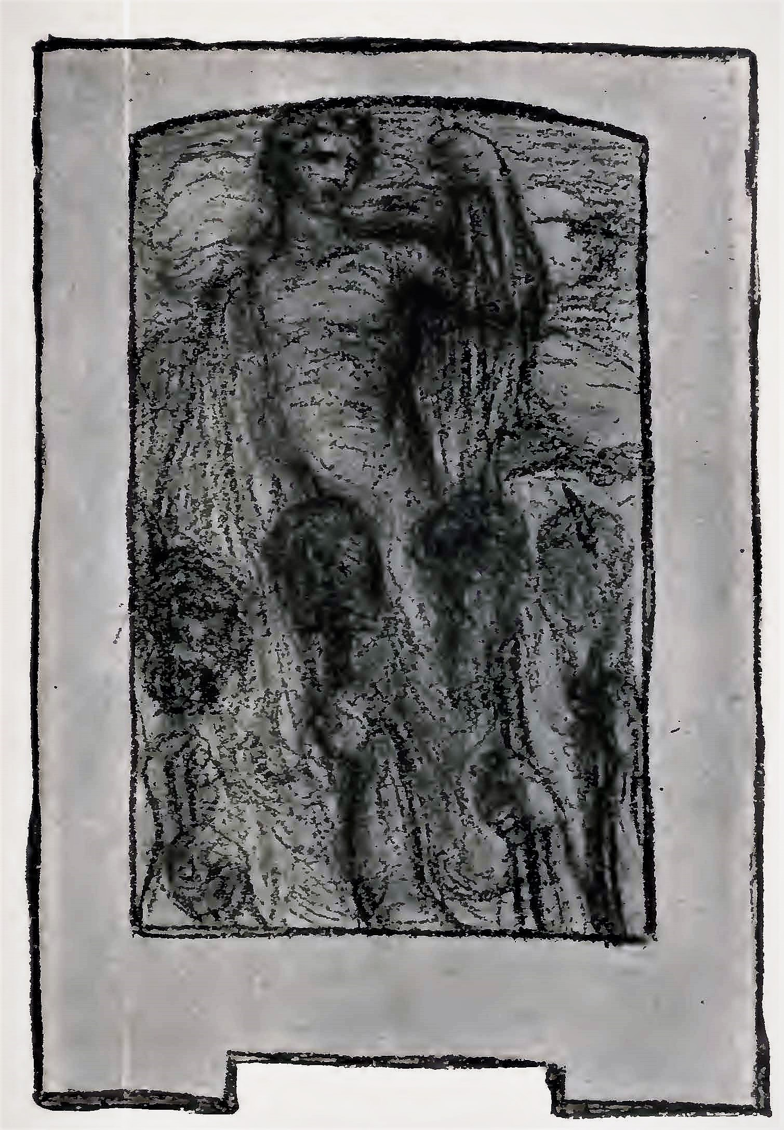Io chiamo in testimonio innanzi a te
il genio della mia stirpe immortale.... (Atto I).
STEFANIA.
Oh, tortuoso verme! Ti dovrò,
per amore del più puro fra gli uomini,
sentire con le tue pelose zampe
sulla mia pelle!...
CRESCENZIO.
No! No, non temere!
Ben sento che la tua stirpe ripugna
ai rigiri di quell’ambasciatore
ambiguo; ma, se pensi che fra poco
potrò guardare con i miei sereni
occhi questo fanciullo coronato
e indagare i pensieri suoi nascosti,
e forse rimutarli, tu non puoi
non scusare il mio rischio.
STEFANIA.
Io mi rinchiudo
nel mio mantello, e prego.
Si avvolge nel manto rimanendo sulla pietra come una sfinge velata.
DURANTE
guardando verso destra.
Ecco s’approssima!
LEONE.
È accompagnato da due solamente!
GIOVANNI.
Non ha seguito!
LEONE.
Nulla da temere!
DURANTE.
Uno è Tammo!
GIOVANNI.
Si sa!
LEONE.
E non è vestito
nè da guerriero nè da re.
GIOVANNI.
Io penso
che bisogni aver fede!
DURANTE.
Ormai è tardi;
anche se tu non volessi fidarti....
Silenzio. Apparisce il giovanissimo Ottone III, bello, gracile, ambiguo. Due soldati con le torcie fanno lume.
CRESCENZIO.
Salute, imperatore!
OTTONE.
A voi!
Si appoggia ad un rudero che è sul lato destro del ripiano. Crescenzio è in faccia a lui.
CRESCENZIO
con grande franchezza.
E grazie
d’esser venuto senza nessun segno
di pompa. Come uomini di schietto
sentire ci potremo ora parlare.
OTTONE
con lieve sorriso.
Spero!
CRESCENZIO.
Anch’io! Ma, che vuoi da me? Tu m’hai
fatto invitare a sentirti. Ero chiuso
nel Castello e vi stavo in gran letizia
combattendo, che pochi contro molti
centuplicano l’essere. Hai voluto
che io giungessi di notte perchè
il popolo non mi vedesse. Eccomi
ad ascoltarti.
OTTONE.
parlando quasi distrattamente.
Ascoltami e rispondi
Io ti domando quando lascerai
vuoto Castel Sant’Angelo.
CRESCENZIO.
O quel giorno
che tu mi toglierai con la tua forza,
o nel momento della morte mia,
o quando tu vorrai considerarmi
come il duce legittimo di Roma!
OTTONE.
È difficile; ed io che sono tanto
cristiano vorrei non s’avverasse
nessuno di codesti casi. Tu
potresti, appena sorto il sole, andartene
dal Castello, da Roma e dall’Italia.
È nella mia Sassonia una città
che ti aspetta: vi troverai diversi
italiani: vi starai fino a quando
tu non abbia imparato ad amar meglio
la tua terra. Chi vive in lontananza
ama di più la terra sua.
CRESCENZIO.
Per ora
io sono vincitore. Nel Castello
non hai potuto prendermi. Io son qua
sopra la fede tua: ho dato l’armi
fidandomi di te. Se lascerò
questo monte che già m’immaginavo
non abitato più dalla menzogna
straniera, ritornerò fra i miei
a difendermi fino alla mia morte!
OTTONE.
Muta consiglio, principe di Roma!
Muta consiglio!
CRESCENZIO.
Se tu muterai
il proposito tuo!
OTTONE
con violenza.
Nessuno ama
quanto me Roma! Intendi? Quanto me!
CRESCENZIO.
Ed io chi sono? Dove sono nato?
Dove ho imparato? Dove ho lacrimato?
Forse in Sassonia, io?
OTTONE.
Rifletti meglio.
Il destino di Roma è rimanere
glorioso nel certo ingigantirsi
della potenza mia tedesca e sacra.
Io amo Roma come tu non sai;
io sono imperatore eletto, e savio
tanto, che voglio dartene un mio segno.
Se tu rinunzierai alla spavalda
difesa di Sant’Angelo e al tuo sogno
ambizioso e vano, ti darò
un alto grado fra la gente mia:
ti manderò a combattere gli slavi.
CRESCENZIO
con dolore, turbato, rivolgendosi ai suoi fedeli:
Amici miei, amici miei, udite!
Siate voi testimoni! Voi potete
giudicare: v’è noto l’amor mio.
All’imperatore:
Io non cerco ornamento che non sia
la corona di quercia dei miei avi.
OTTONE.
Ambizioso solamente sei!
Io voglio contentarti. Tu mi sembri
un buon guerriero. Chiedi!
CRESCENZIO.
Roma voglio!
OTTONE
con imponenza sicura:
Roma non è più vostra! Mille e mille
aquile di Germania su di lei
da troppo tempo si sono gettate,
strappandole, con grinfie che non rendono,
i suoi tesori; e il gran cuore barbarico
troppo l’ha fatta sua con l’amor grande!
E con lo studio assiduo dell’orme
lasciate dai suoi passi imperiali,
l’uomo calato dalle terre tristi
ha trovato la sua strada nel mondo!
Voi che restate nell’infingardaggine
del ricordo, che vi perdete in piccole
gloriole, levate gli occhi vostri
dinanzi allo splendore di mia gente
e teneteci in conto di fratelli!
Seguiteci! O temete la potenza
e la fermezza del nostro dominio!
CRESCENZIO
fremendo.
Amici, amici: voi udite!
GIOVANNI.
Parla!
LEONE.
Di’ chiaro il tuo pensiero!
DURANTE.
Ci conosca
l’imperatore!
CRESCENZIO
all’imperatore:
Tu parli di splendore, di dominio,
di grandezza romana.... Quale Roma
domini? Che potenza ti sostiene?
Tu stai sulle rovine: la tua Roma
non esiste! Soltanto il seme resta
nei nostri cuori e solamente noi
dobbiamo darle la vita novella.
Il tuo dominio sta fra le macerie
che la bestialità delle tue stirpi
hanno ammassato sopra il luogo sacro
dove prima era Roma. Tu non temi
e non prometti altro che la morte.
Ti dico che la Roma che tu domini,
tu mezzo santo e mezzo distruttore,
si sbriciola e si adatta ad ogni misera
piccolezza; e la sua magnificenza;
e gli archi di trionfo; e i circhi, simili
a crateri della gran gioia italica;
e le terme, entro cui danzò senz’ombra
di vergogna la florida eleganza,
non obesa, dei nostri corpi; e i tempii
che del canto non ebbero timore
nè del sangue o del ritmo; e i porticati
e i fôri, che rimangono, dàn segno
della miseria e della morte lenta
che li distrugge, alimentata sempre
dalla grettezza vestita a brandelli,
dalla pietà che frigna il seccherello
di pane perso nella mota!
Guarda,
imperatore romano; tu stesso
cerchi le forme della maestà,
non in Roma che troppo t’impaura,
ma a Bisanzio; e ti sei fatto signore
d’orpello bizantino e la tua gente
s’è fatta greca anche se ha le barbe
e il grasso dei tuoi sordidi e avari
dominatori. E tu ti batti il petto;
e Roma che tu domini, ed è il segno
della prodezza tua, più si disfà.
Io rido della tua romanità
e di quella di Carlo Magno, il tuo
esempio tanto più grande di te
quant’è il Soratte di un ciottolo. Egli,
romano imperatore, ad Aquisgrana
mandava le marmoree colonne
che gli avi miei rizzarono per gloria
di nostra gente, e dette ancora il segno
barbaro della preda, ed ora è Roma
una cava di marmo che i tuoi preti
saccheggiano per Cristo; e tu concedi
ad ogni sorta della gente tua
ed anche della nostra più avvilita
il diritto di preda! E la miseria
stende i suoi cenci sulla maestà
antica, e dentro i tempii ora si fila
la canapa pei vostri abiti bigi
di penitenti; ed anche il pescatore
del Tevere distende sulla strada
i pesci sopra le lastre di marmo
prese ai palazzi dei Cesari veri;
e nelle tombe degli eroi antichi,
de’ senatori, dei guerrieri eterni,
de’ poeti, delle matrone, simboli
di grandezza romana, lava dentro
la massaia i suoi panni o ci si abbeverano
i cavalli stroncati dal lavoro
o il porco rimugina il suo cibo
stronfiando. No! Tu vanti una grandezza
che non è tua: di un nome solamente
ti abbellisci! Non posso essere schiavo
della tua vanità piccola e barbara:
ho le mie leggi! Io reco la mia face
che ebbi dai miei grandi genitori,
e con quella m’illumino la via,
con quella brucierò la tua gramigna;
con quella scotterò la gente nostra
ignava ed avvilita, o tutta Roma
incendierò perchè non sia più nulla,
se dev’essere tua!
Lascia ch’io vada!
Non voglio altro! Lasciami tornare
al mio posto di morte o di vittoria!
OTTONE.
Sfrenato sei come la vanità
di tutti voi! Se tu potessi porre
un altro imperatore sia pur barbaro
contro di me, tu diverresti schiavo
di un tuo nuovo padrone.
CRESCENZIO.
Potrebb’essere;
ma per vedervi ambedue straziarvi,
contendendovi questa sacra preda
che non tralascerò mai di guardare
e che voi non potrete mai far vostra
interamente. Con le vostre zampe
di centauri non vi sarà concesso
abbracciarla. Potrete calpestarla
quest’anima di Roma che m’accende,
ma, se non la potrete tutta infrangere,
anche con l’adorarla, voi sarete
distrutti dall’amore insoddisfatto.
Lasciami andare.
OTTONE
beffardo.
No: trattienti ancora:
tu mi diverti.
CRESCENZIO.
Se io fossi ora
uno di quelli imperatori veri
romani che tu tenti di imitare
e ti avessi chiamato per timore
come tu m’hai chiamato, ti saprei
trattare con più nobile riguardo;
e se volessi beffarti saprei
meglio che tu non sappia fare a me.
OTTONE.
Aspetto che si giunga in fondo al salmo....
CRESCENZIO.
Oh; se ci sono i salmi io temo assai,
perchè quando tu preghi certo il male
è preparato!
OTTONE.
Forse.
CRESCENZIO.
Vo’ vedere
fin dove giungi!
OTTONE.
Io ti propongo ancora
di abbandonare la vana difesa
e ti farò patrizio!
CRESCENZIO.
Io son patrizio!
Sono romano antico e non vorrei
esser patrizio nuovo. Nel tuo rito
che consacra patrizi quei romani
che ti servono è scritto che bisogna
baciarti sulla bocca. Non son Giuda!
OTTONE
si drizza, fieramente con la persona.
CRESCENZIO.
Perdonami, signore, tu m’hai dato
incitamento ed io non ho saputo
frenarmi....
Umanamente.
Tu che sei giovine tanto
da parere un fanciullo e adori Cristo,
intenderai quanto dolore io soffra
per essermi staccato dal mio luogo
di guerra, fiducioso di trovare
in te condiscendenza ragionevole.
Io non voglio commuoverti a parole:
combattere ti voglio con la spada;
ma se mai la ragione ti potesse
convincere, ti parla senza veli
d’ambizione un uomo che non cede.
Tu hai la terra tua che ha bisogno
di tua presenza e del valore tuo
contro tanti nemici. Tu ti ostini
invano a soggiogare ciò che sempre
ti sfuggirà per fato inesorabile.
OTTONE
con sincerità.
Io amo Roma!
CRESCENZIO.
È come se tu amassi
una donna che non può amarti! O finge;
o è tua per miseria; o si rivolta;
o, se la prendi a forza, nelle vene
ti dà un veleno che lento ti sfibra.
È questo il fato della tua grandezza
e della nostra potenza segreta.
OTTONE.
Tu mi parli parole orrende!
CRESCENZIO.
No!
Ti parlo il vero e non vorrei turbarti:
commuoverti vorrei! Seguimi. Il mio
ragionamento non vuol esser tanto
rigido quanto pare.
Roma è là;
la nostra madre, quella che tu agogni.
Se pari è l’amor nostro per la sua
bellezza eterna, per la storia sua
altissima, riuniamoci qui insieme
in modo che l’amore tuo per lei
le conceda la vita rigogliosa
ed il nostro la regga e la difenda.
OTTONE.
Tu hai cianciato assai. Ora mi basta!
Si vede Tammo avviarsi e sparire dalla parte sinistra. Dopo poco appaiono alcuni soldati che si pongono presso i Romani.
CRESCENZIO.
Allora andiamo! Io con la mia gente
tornerò nella Rocca; e tu combattimi
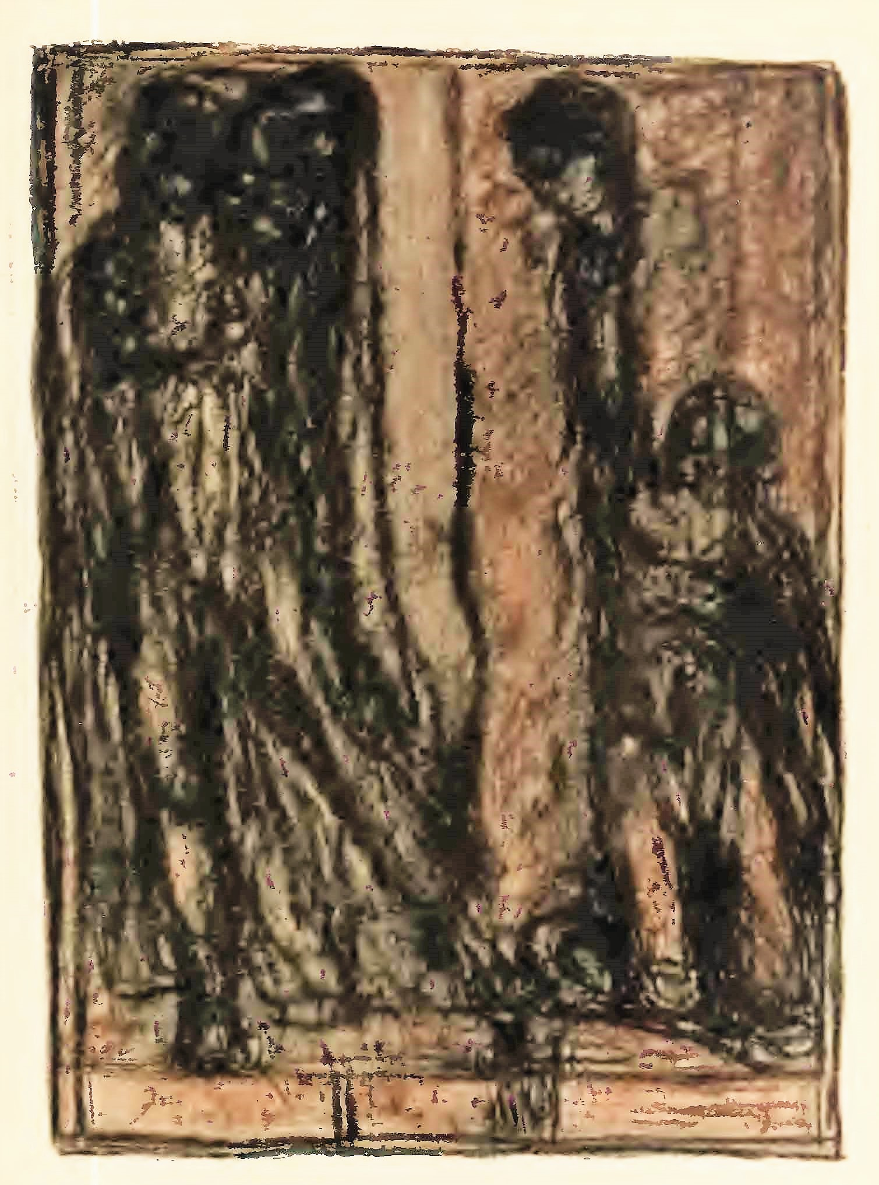Che qualcheduno sciolga come il sale
spietatamente la tua giovinezza! (Atto I).
come saprai!
Ma prima di lasciarti
io chiamo in testimonio innanzi a te
il genio della mia stirpe immortale
per dirti: fin che non avrai strappate
con il tuo ferro barbaro le fibre
salde e tenaci che nel cuore nostro
compongono quel nome che ti esalta,
il nome Roma, tu non ci potrai
credere vinti e sentirti padrone.
OTTONE.
Oh, sarà fatto; e presto!
CRESCENZIO.
Sì; ma ora
rendici l’arme, sacro imperatore.
Ottone lo guarda ironicamente. Crescenzio con timore:
Rendici l’arme!
OTTONE.
L’armi? Eccoti quelle
che ti rendo e che meriti!
Fa un cenno ai soldati che circondano ed acciuffano i Romani.
CRESCENZIO.
Che c’è?!
non siamo sacri per la tua parola?
OTTONE.
È sacro solamente Iddio e il vostro
imperatore!
CRESCENZIO.
Tradimento, dunque?
La prigione!
Stefania cerca stringersi presso Crescenzio.
OTTONE.
No! Prima che risorga
il sole, tu sarai con la tua gente
punito con la morte!
STEFANIA.
No!
CRESCENZIO
fra le voci dei suoi.
Ma siamo
il fior di Roma! Troncare ci vuoi?
GIOVANNI
mormorando.
La morte?! No!
PIETRO.
Possibile!
OTTONE.
La morte!
STEFANIA
correndo verso Ottone che non vuol guardarla;
Dammi la vita sua! T’offro la mia!
OTTONE
ai soldati:
Esitate?! Adempite il mio comando!
Che siano uccisi; in premio vi darò
questa femmina qua!
STEFANIA
cercando farsi vedere dall’imperatore che non osa guardare lei che implora.
Ascolta!
OTTONE.
A morte!
TAMMO
ai soldati che hanno ormai serrati i prigionieri e tentano trascinarli:
Traeteli più sotto!
CRESCENZIO.
In faccia a Roma!
GIOVANNI e gli ALTRI
ai soldati:
Vili! Vili!
DURANTE
all’imperatore:
Predone!
STEFANIA.
Imperatore,
guardami! Sono forse io per il pasto
dei tuoi cani?! T’imploro!... Salva lui!
Crescenzio, ahimè! Crescenzio!
OTTONE
ai soldati, senza guardarla:
Qua! Tenetela!
Alcuni soldati l’afferrano.
STEFANIA.
Guardami bene! Guarda! La mia vita
è più bello troncare!
CRESCENZIO
ormai trascinato insieme con gli altri:
Imperatore!
Che qualcheduno sciolga come il sale
spietatamente la tua giovinezza!
DURANTE.
Sì, come il sale!
TUTTI
essendo trascinati.
Maledetto sale!
Non si vedono più: si sentono le loro voci e quelle sorde dei soldati.
I ROMANI.
Infame! Infame!
Roma!
I SOLDATI
dentro.
A morte!
I ROMANI.
Roma!
STEFANIA
disperatamente crescendo.
Dammi la vita sua: t’offro la mia!
OTTONE
seccamente.
Tenetela!
STEFANIA
protendendo le braccia verso Crescenzio che più non si vede.
Ah! Ti perdo! Ahimè! Crescenzio!
Bello! Sovrano! Principe! No! No!
LA VOCE DI CRESCENZIO
lontana, alta e ferma prima e poi morente;
Oh! Roma! Roma!
LE VOCI DEI SOLDATI
insieme e forte.
A morte!
TUTTE LE VOCI DEI MARTIRI
confuse in un tumulto di morte.
Roma! Roma!
Stefania, intende: trema: è come pazza.
OTTONE
curvo sul suo delitto con voce cupa:
Oh! Quale strage!
Sì.... bene! Sì; bene!
Si sentono gli ultimi lamenti in un silenzio sepolcrale.
STEFANIA
tende tutta sè stessa.
È morto! E morto! La sua voce ancora
Il mio nome.... Egli muore....
Volgendosi all’imperatore, trasfigurata:
Imperatore....
Tu puoi guardarmi ora.... Son coperta
di serpi! Fremo tutta.... Sono pazza!
Fammi morire: mi tramuterò
in belva! Fossi tigre non vorrei
nemmeno strangolarti: basterebbe
che ti guardassi fisso con i miei
occhi verdi! Ti sfinirei scrutandoti,
scrutando il tuo rimorso, il tuo rimorso....
Ah; tu tremi, ragazzo infame; mai
potrai fermare il tuo tremito esangue;
e nessuna corona sarà mai
tanto pesante che il tremore tuo
non la faccia oscillare e poi cadere
nel fango del tuo male.
Osa guardarmi....
LE VOCI DEI SOLDATI.
La donna, imperatore!
STEFANIA
Atterrita.
Fammi uccidere!
OTTONE
Si volge finalmente, con grande sforzo, a guardarla e le dice timidamente:
Come sei bella!
La prima luce la illumina tutta.
STEFANIA
come fuori di sè.
Come Roma ero;
ma ora sono un fascio di martirio
contro di te se non mi fai spezzare!
OTTONE
tremando, ai soldati:
Lasciatela!
La lasciano: Ottone si accosta un poco a lei, balbettando:
Ed io voglio invece.... a te....
perdonare....
STEFANIA
coperta d’orrore.
Tu credi di potere
perdonarmi?! Ma osa di guardarmi
negli occhi; osa.... Puoi tu perdonarmi
o chiedermi perdono lacrimando,
spasimando con le più disperate
voci dei venti scatenati?!
OTTONE
stranamente fremendo.
Ah! Ti farò
quasi tu fossi una regina!
STEFANIA.
Verme!
Verme, devoto solamente al male
al buio alla paura: non osare
di accostarti: non senti; io ti trapasso
con lo sguardo!
OTTONE.
Tenetela! Tenetela!
STEFANIA
implorando:
Uccidimi!
LE VOCI DEI SOLDATI.
La femmina italiana!
STEFANIA
con più terrore:
Uccidimi!
OTTONE
con ira paurosa.
Non posso farti uccidere!
LE VOCI DEI SOLDATI.
La femmina promessa!...
STEFANIA.
Fammi uccidere!
OTTONE
con rabbiosa risoluzione.
Che sia data ai soldati!
STEFANIA.
Orrore! Orrore!
I soldati che la tenevano, la spingono verso gli altri che non si vedono.
LE VOCI DEI SOLDATI
esultanti e bestiali:
È nostra! È nostra!
È preda! È preda! Eccola!
STEFANIA
cerca liberarsi; è spinta dai soldati. Quando è sul limite estremo del ripiano si volge.
Imperatore! Meglio era troncarmi!
Sopraggiunge Tammo che ha presieduto alla strage di Crescenzio.
OTTONE
a lui.
No; Tammo; non bisogna!
LE VOCI DEI SOLDATI
cupamente.
È nostra! È nostra!
TAMMO.
Oh, non temete, sarà per brev’ora!
Poi la faranno a pezzi!
OTTONE
cerca fuggire verso la parte destra: ma è come rattenuto e balbetta:
Ah! La faranno
a pezzi!
TAMMO
cercando di trascinarlo.
Andiamo! Andiamo!
LE VOCI DEI SOLDATI
in gran tumulto.
È mia! È mia!
OTTONE
Atterrito fugge con Tammo.
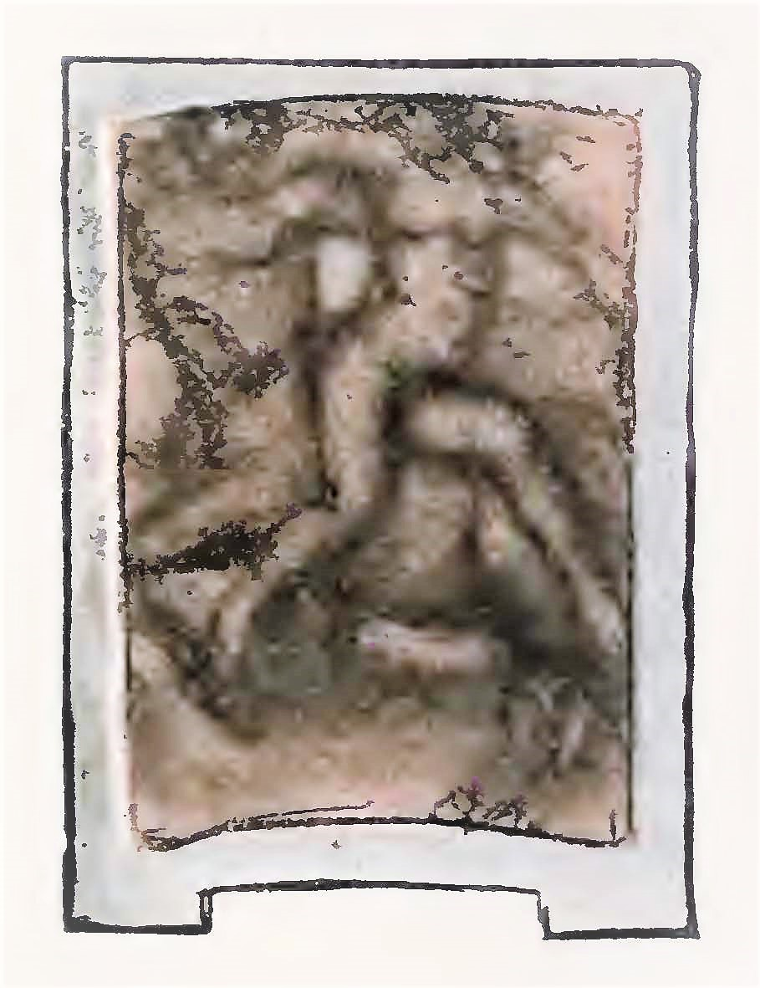
Cala la tela.

ATTO SECONDO.
Una stanza del palazzo imperiale sull’Aventino.
Una porta per ogni lato.
Una tavola e due sedie.
Tammo ed Eberardo hanno interrotto il loro colloquio: è apparso sulla porta di fondo un giovinetto che reca un vassoio con una boccia e due bicchieri.
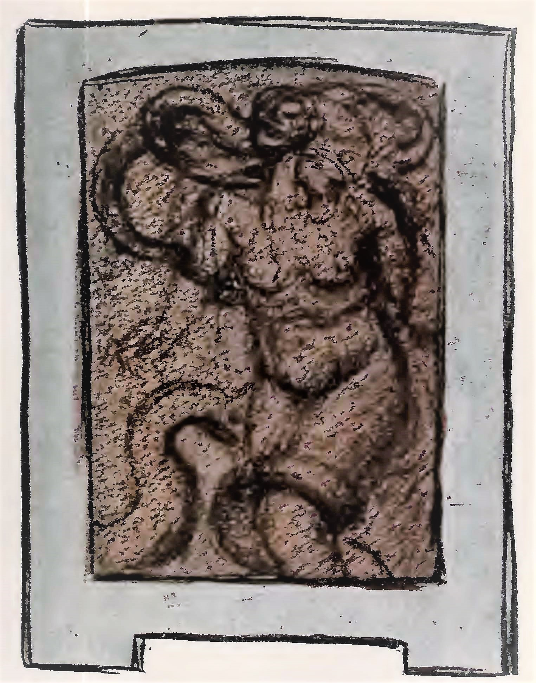Orrore tu mi fai come sentissi
un serpente indomabile avvoltato
alle mie carni. (Atto II).
GIOVINETTO.
Ecco qui la bevanda!
EBERARDO.
Sei tu pronto
ad assaggiarla?
GIOVINETTO.
È stata proprio ora
preparata dal medico.
EBERARDO
con dignità tedesca.
Finché
io veglierò la preziosa vita
di Ottone Terzo non permetterò
che gli sia data alcuna cosa senza
conoscerla.
TAMMO
con lieve comicità pronto.
Nè io permetterò.
Al giovinetto.
Assaggia dunque!
GIOVINETTO
assaggia.
Ecco assaggiato. È dolce.
EBERARDO.
Ora vieni.
Si avvicina alla porta di sinistra e batte. Comparisce appena una donna. Il giovinetto col vassoio si avvicina.
Può bere.
La donna allunga un braccio: prende il vassoio e richiude. Il giovinetto va via.
EBERARDO
come riprendendo un discorso interrotto.
Io dico il vero
sono sempre in pensiero per la sacra
sua vita. Vo’ vederlo!
TAMMO.
Ti ripeto
che sta meglio. Un segreto suo pensiero
lo turba e lo tormenta. Gli va tolto!
EBERARDO.
Che pensiero?
TAMMO.
Non so nemmeno io.
EBERARDO.
Spero che tu non pensi come pensa
il popolo di Roma, che egli sia
corroso dal rimorso per la morte
data a Crescenzio!
TAMMO
pacatamente.
Se non vuoi ch’io pensi
codesto non lo penserò.
EBERARDO.
Lo credi.
TAMMO.
Io credo solamente che si possa
risanarlo.
EBERARDO.
Ma intanto egli è malato,
e non domina come imperatore;
nè si capisce perchè si tormenti
da tanto tempo col far penitenza.
A Roma la rivolta sempre cresce.
Hanno ammazzato il papa suo cugino,
il primo papa tedesco, ed ancora
non ha provvisto che sia vendicato.
Ora è tornato in tutta fretta e dicono
con intenti da vero imperatore.
TAMMO.
Caro Comite, tu sei forte e bravo
soldato, di quadrate spalle; ma
non sei troppo sottile. Se Ottone
soffre per il rimorso, la rovina
stessa di Roma non potrebbe toglierlo
al suo destino. Il male del rimorso
è esile come ombra, ed un’altra ombra
è quella che lo scaccia.
Egli ha tentato,
dopo la morte del grande Crescenzio,
di accrescere splendore al suo dominio,
di fare quel che forse egli credeva
che Crescenzio vivendo avrebbe fatto.
Ma io, che lo seguivo ogni momento,
vedevo che egli pencolava sempre,
in ogni gesto, scosso di continuo
dal suo tormento.
Finalmente parve
colpito d’improvviso e s’accasciò
stroncato: la salute sua già debole
di giovine malato dette segni
quasi di morte.
Voi voleste porgli
accanto tutti i medici germanici
più reputati.... Invece egli languiva
sempre di più e più ch’egli languiva,
più s’ammalava di religione.
Io lo so bene: a me diceva tutto,
chiamandomi romano, quasi che
i miei vecchi non fossero tedeschi.
E non bastava il mio cuore tranquillo
di complice nell’utile assassinio,
non bastava, che sempre peggiorava.
Infine egli partì in pellegrinaggio.
Come tu sai, traversò tutta Roma
vestito con un sacco, a piedi scalzi:
i romani ridevano di lui.
E volle andare infino al sacro monte
Gargàno nella chiesa dell’Arcangelo.
Io lo seguii sempre passo per passo
senza stargli vicino altro che a volte.
E prima visitò Montecassino
e poi andò a pregare a Benevento
sulla tomba di San Bartolomeo,
e, come non bastasse, poi salì
in cima al Monte Sacro a piedi scalzi
e si mortificò tanto che i frati,
assuefatti al digiunare e al battersi,
avevano pietà di quel grandissimo
imperator di Roma e di Germania.
Allora abbandonò il Monte Gargàno
e si recò da San Nilo, il tremendo
eremita che empillo di paure
angosciose. Pareva uno spettro.
Ma intanto a Roma i romani più spicci
avevan morto il papa suo cugino;
ed io mi feci avanti e lo potei
con le buone ragioni finalmente
ricondurre nell’Urbe!
Ora però
il migliore suo medico, fra tanti
sarò io. Dopo il suo lungo girare
è ritornato al punto dove forse
lo farò risanare.
EBERARDO.
Oh, tutti noi
aspettiamo la sua vita risorta.
TAMMO.
È meglio che tu vada fra la gente
che chiede di vederlo ad annunziare
ch’egli è tornato in Roma da due giorni
con propositi fermi e severissimi,
nè vuol veder nessuno.
Apparisce dalla porta sinistra una donna. Tammo a lei:
Come sta?
DONNA.
S’è alzato. Lo vedrai. Ora vien qua
e vuol parlarti, nobile patrizio.
Esce dalla porta di fondo.
TAMMO
ad Eberardo:
Dunque ora t’è chiaro il tuo dovere.
EBERARDO
Avviandosi.
Iddio protegga il sacro imperatore!
Esce dalla porta di fondo. Tammo l’ha accompagnato. Ora si avvia verso destra: tocca appena la porta. Apparisce dalla sinistra Ottone tutto vestito di bianco. È pallido emaciato.
TAMMO
inchinandosi.
Salve, eccelso monocrate! Ti sei
vestito della tua veste più candida!
Sembra tu esca dall’abigliatoio
di Cesare e ti accinga a risalire
novellamente il Campidoglio.
OTTONE.
Invece
ogni grandezza mi tormenta! Chieggo
pace, pace! O mio Tammo, mio fedele
romano. Molto tempo è che ti scruto
con fede quell’ambiguo tuo viso.
Debole a tutto mi sento, se sono
solo ad osare; ma con te potei
compire l’atrocissimo misfatto
che non mi dà riposo: e perciò penso
che tu mi possa rendere la pace.
Tutta la notte ho riflettuto a quelle
parole che dicesti sulla porta
al tuo languente imperatore: Io,
dicesti, ho pronta la tua medicina.
Chiedila, imperatore!
Parla, Tammo
Ho speranza, ho fiducia....
TAMMO
con pacata accortezza.
Ti darò
il modo di sanare, se tu avrai
la somma carità di seguitare
con fiducia sincera il mio parlare.
OTTONE.
Interroga! Io giuro sopra il mio
fervore per il santo prediletto
dal mio cuore, il santissimo Adalberto!
TAMMO.
Allora non ho dubbi! Ma non voglio
interrogarti: non s’addice a me,
misero servitore, domandare
alcuna cosa al sacro imperatore.
Io voglio solamente ricordare,
come fedele tuo, certi momenti
del tuo soffrire.
Pausa. Ricominciando con modo più sottile.
Era Crescenzio bello,
onorato da tutti: fra i romani
era un eroe purissimo; il suo sogno,
possiamo dirlo ora, era mirabile,
degno del sacrificio della vita.
Lieve pausa.
Morendo egli compì l’opera sua:
più splendente divenne che se fosse
morto nella sua Rocca: il tradimento,
di puro eroe, l’ha trasformato in martire!
OTTONE
stupito, quasi pauroso.
Tammo!
TAMMO
continuando.
E, se egli, dopo morto parve
quasi divino, in vita sua fu certo
un eroe. Forte era;
anche nel rischio confidente; e degna
veste umana ebbe l’anima. Fu bello
come se tutta la romanità
fosse rigermogliata nel suo corpo
snello, di largo petto; con la pura
fronte latina; con la bocca tumida
e gli occhi mansueti e fieri insieme.
OTTONE.
Tu mi tormenti!
TAMMO
implacabile, scolpisce ancor più le parole.
Tanto era egli bello,
che la più bella donna, che, nell’ambito
di questa Roma ancor viva nel sangue
dei figli suoi rinati, è la più bella,
fu amante di lui senza confine....
OTTONE
configge gli occhi stanchi in una sua visione.
TAMMO.
Ella discende per ignote vie
dalle statue purissime dei circhi,
dei tempii antichi, dove la bellezza
fu consacrata nel carnoso marmo.
Non è moto del suo corpo perfetto
che non sia armonioso sposalizio
delle sue membra.
E come amava ella
Crescenzio! Come l’acqua del torrente
venera il pioppo argeo e gigante.
Io, quando, per compire il tradimento,
per invitare Crescenzio a recarsi
sul monte Gaudio, andai dentro il Castello
di Sant’Angelo, vidi quella dea
nell’atto della sua adorazione
per l’eroe. Lo guardava come il bimbo
dopo la pioggia guarda in cielo l’arco-
baleno: tanto aveva in lui fiducia
e tanta e sempre nuova maraviglia
le veniva dal suo fervore estatico.
Se non poteva alcuna volta stringere
la sua mano, toccava la sua toga
con delicato cuore.
OTTONE.
Basta! Basta!
TAMMO.
Il bello eroe fu ucciso per inganno.
Ed ella vide il suo strazio. E tu.... eri
presente, quasi avvinto a quella strage
ordinata spietatissimamente.
Ma.... la voce di lei era così
voluttuosamente disperata
che non osavi voltarti alla donna
implorante;.... e l’offristi ai tuoi soldati....
Ma, innanzi di donarla, non potesti
vincere il desiderio di guardarla,
e assaggiasti l’amaro e inebriante
veleno della sua calda bellezza
infuriata, colma di giustizia.
Paura avesti, carità, molteplice
turbamento del tuo cuore e dei sensi....
Esitasti;... e ti prese un aspro orrore
e un desiderio acre del tuo nuovo
sentire.... Non potesti sopportarlo.
Atterrito ordinasti che ella fosse
data in pasto ai soldati, non potendo
dar ordine d’ucciderla!
OTTONE
tremando, chiuso nella sua visione, balbetta.
Ed ancora....
TAMMO
pronto.
Ancora quella donna è viva, è bella,
santificata dal suo pianto lungo.
I soldati fermarono la foia
dinanzi a quella maestà di marmo
carnale e consacrato.
Pausa. Con altro modo.
Io ti condussi
alcuna volta nella notte al Monte
Gaudio. Pregasti; ti battesti il petto
secondo come t’aveva insegnato
il papa tuo cugino.... E un’altra volta
visitasti il Castello di Sant’Angelo;...
e, dopo aver girato ovunque, entrasti
nella cappella sacra....
Ella era là....
coperta del suo velo.
OTTONE.
Non più! Basta!
TAMMO
continuando padrone.
Dopo un attimo eterno.... ella si volse....
Oh;... come apparve!...
Sacro imperatore,
tu hai vagato tanto per il mondo
della tua penitenza;... ma io so
che, in fondo al tuo vagare, quella donna
con gli occhi a fior dell’anima dolente,
che tu hai contristata, offesa....
OTTONE
atterrito.
Taci.
TAMMO
dopo una pausa, con arte:
Vuoi tu parlarle?
OTTONE.
Come ritrovarla?...
Ho paura!
TAMMO.
Ma in quella tua paura
è il desiderio!
OTTONE
cedendo pur senza speranza.
Ah, Tammo, tu mi spogli
di quelle vesti che con tanto pianto
ho sopportato....
TAMMO.
Ipocriti vestiti!
OTTONE.
Ma che vuoi dunque?!
TAMMO.
Ridarti la fede,
la padronanza tua anche su lei,
il dominio....
OTTONE.
Il dominio? Ma che dici?
Averla? Io?
TAMMO.
Dà ordine, ti prego,
che nessuno s’accosti oltre la loggia....
OTTONE
tremante.
Tammo!
TAMMO.
Abbi fede nel tuo servo!
Apre la porta di fondo e chiama.
Ehi!
Sotto-Comite! Sia chiuso il passaggio
nel terzo corridoio. Vigilate
tutti laggiù. Soltanto Tammo può
passare e ripassare.
Richiude la porta, si accosta lentamente ad Ottone.
Ella è qui accanto:
è chiusa nella stanza dei profumi!
Io l’ho fatta pigliare ieri sera,
con un inganno. Oh l’ho trattata come
regina! Vuoi vederla? Non ha arme.
È tua! Dono di Roma all’augusto
imperatore!
OTTONE
balbettando.
Ah! tu mi rechi quello
che agogno sordamente da infinite
notti.... Patrizio!!... grazie.... Ma.... rimani
vigilante..... Ho paura....

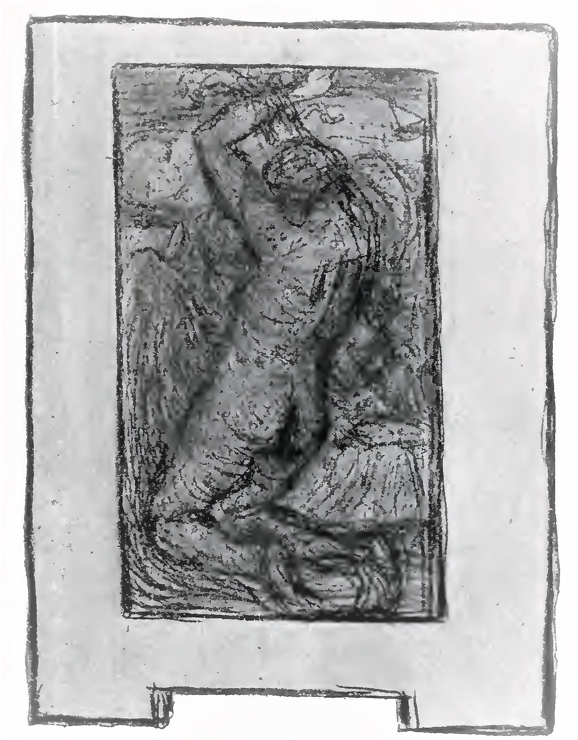 Non posso dunque
fuggire! (Atto II)
TAMMO
esce piano dalla porta a destra. Ottone si guarda attorno quasi vedesse ombre accostarsi. Tammo ricompare quasi subito e parlando a chi è dentro.
Nobilissima
signora, vieni avanti.... Passa questo
limitare:... sarà dolce varcarlo
come l’estremo di tua prigionia.
Apparisce Stefania, rigida, pura, languente, paurosamente bella. Rimane presso la porta: vedendo Ottone lo guarda con occhi fermi pieni di tutta la cagione per la quale egli soffre.
OTTONE
rimane sotto il peso dello sguardo di lei, accasciato, tremante. Muove un passo, cerca parlare; si abbatte sulla tavola di mezzo alla stanza e guardando lei fissamente, parla cominciando con un filo di voce:
Come sei bella!...
Il mio pensiero assiduo
nel ricordarti sempre non poteva
rievocarti così.... come sei....
Un troppo grande artefice ti seppe
immaginare!...
Oh!... Come tu mi tieni
nel tuo destino.
Rendimi la pace.
Ho paura di te; nè ti so dire
come la tua giustizia m’abbia preso
e m’attiri.
Perchè taci.... perchè
non m’insulti?
Se tu fossi una statua
mi sfinirei pregando ai piedi tuoi.
Ma se tu vuoi mi prostrerò ai tuoi piedi
ugualmente....
Ma, parla!...
Non sei forse
un’apparizione della mia
febbre?!
Pietà di me! Vedi che forse
un nulla basterebbe a rovesciarmi
nel nulla.... non mi reggo più....
La testa gli cade sulle braccia protese verso lei lungo la tavola.
STEFANIA.
Tu muori!
Di quanto sei mutato da quel giorno.
OTTONE
a capo basso.
Non posso più guardarti.
STEFANIA.
Come quando
io t’implorai straziata, offerendo
la mia vita....
OTTONE.
Temevo di guardarti,
ti sentivo più forte d’ogni mia
vittoria.
STEFANIA.
Parli di vittoria tu?
La barbarie dei tuoi avi che parve
grandezza s’è mutata in dubbio atroce
nel tuo petto fra il male e la paura.
Vittoria avesti uccidendo nell’alba
l’eroe romano; facendomi sola?
E non osasti nemmeno troncarmi:
mi donasti ai soldati tuoi orrendi!!...
OTTONE
con voce nascosta, riguardando la donna.
Toccarono le tue carni magnifiche....
STEFANIA.
Meglio era se tu mi avevi uccisa
che forse tu non avresti sentito
in ogni fibra il mio sguardo implacato,
rovente....
Ora sei tu che implori grazia?!
OTTONE.
Da tanto tempo imploro. Sempre sono
in preghiera sì come mi vedessi
ogni momento apparire dinanzi
la morte. Sì; ma ora che ti vedo
non ricordo più nulla; mi distraggo
da ogni scopo: solamente tu
mi possiedi: non posso contrastare.
Ora sento che il mio giro fu largo,
ma fa quello d’un’aquila ferita:
qui giungo a umiliarmi ai piedi tuoi,
a piegare il mio capo sotto l’arma
sfolgorante degli occhi tuoi.
STEFANIA
stupita.
Ma che
linguaggio parli, tu?!...
Io m’aspettavo
che tu volessi finire anche l’ombra
di Crescenzio; ed appena mi sentii
qui chiusa, mi sentii morta!
Che pensi?
Ch’io ti perdoni?
Ah! tu sei giunto a quello
che ti predissi.... chiederai perdono,
lamentandoti più che non si lagni
il vento con le sue voci di pianto.
OTTONE
con più doloroso ardire.
Nessuna voce che implorasse te,
te, quella che scopersi nell’aurora
sanguinosa di Monte Gaudio, quella
che m’apparve alla chiesa di Sant’Angelo,
nessuna voce che implorasse te
ignota mi sarebbe. Tutte so
le voci disperate che t’invocano.
STEFANIA
ferma, aspra.
Oh! Disperata è sì la voce tua
se mi chiede perdono; inutilmente!
OTTONE
tremante di desiderio.
Non chiedo il tuo perdono: te, te chiedo....
STEFANIA
maravigliata, offesa.
Tu puoi desiderarmi?! Non ancora
t’è manifesto il mio cuore, sul mio
volto?!
Guardami bene. Come puoi
leggervi la condiscendenza immonda?
Che puoi vedervi che non sia l’orrore,
l’odio e lo sconfinato mio lamento
per quello che m’hai tolto, e la palese
accusa che ti uccide?!
OTTONE.
Sì, mi uccide;
cerca ogni vena mia la tua divina
giustizia: mi prosterna, mi soggioga,
mi curva sopra il mio male; ma il tuo
occhio splendente, che mi scruta, avvolge
l’anima mia di voluttà ineffabile,
che la rialza e la fa coraggiosa,
sì che ti guarda con la passione
che la più vile creatura nutre
per la divinità.
Tutto mi chiama
all’amore: oltre l’odio che tu stringi,
anche il dolore che ti detti, anche
la vergogna che sul tuo corpo io volli
distendere.
Il pensiero che tu fosti
ferita nel tuo cuore così forte;
che tu fosti macchiata dalle mani
dei soldati per mio cieco volere;
mi attirano ad amare senza fine
i tuoi occhi dolenti, ad agognare
il tuo corpo mirabile; e non posso
guardarti e non ti so raffigurare
senza che il cuore mio sia preso e stretto
nella tanaglia della morte!
Ecco
in che modo fatale l’odio tuo
s’è tramutato in me.
STEFANIA
atterrita.
Tu mi vuoi dunque
insozzare, sì come già tentarono
invano i tuoi soldati? e, mentre a loro,
ai primi tocchi delle mani immonde,
la mia bellezza parve troppo sacra,
tu non avrai ritegno.... ed i tuoi servi
aiuteranno il macilento re
nell’impresa feroce.
OTTONE.
No! Non questo!
È più sottile il mio spasimo! Io voglio
che sentendo la tua ragione tanto
palese in te, e sapendo la bellezza
che ti ricopre tutta come un dono
di larghezza divina, tu mi guardi
con la pietà che non ricuseresti
a una bestia da preda ma ferita
sull’ali.
STEFANIA.
Tu mi chiedi la più sacra
virtù, che si concede a chi non suscita
ribrezzo....
OTTONE.
La pietà nel cuore affranto
dal dolore accompagna anche il ribrezzo;
è umile con gli umili. Io la imploro
come la grazia somma. Mi parrà
anima viva, avrà il tuo stesso volto
rimutato; io potrò sentirla accosto
e dentro me, distendermi ai suoi piedi,
accostarmi alla sua veste, scaldarmi
di speranza infinita.
STEFANIA
con orrore.
Tu vorresti,
io t’intendo, mutare in voluttà
il tuo rimorso; e al mio pianto ti accosti
per avere il perdono mescolato
con l’ebbrezza. E non sai quanta ferocia
io porrei nel mio sguardo, se potessi
dargli espressione di pietà per te!...
OTTONE.
Basta che sia per me, lo sguardo tuo,
mi piacerà senza perchè....
Avvicinandosi un po’.
STEFANIA
tremando.
È orribile!
È orribile! La tua spregiosa sete
offende!
OTTONE
acceso.
Oh, bella! bella come il mio
sogno romano! Tu sei fatta ora,
nel tuo pudore offesa, anche più donna!...
STEFANIA.
Orrendo! Orrendo! Mai tanto disgusto
mi prese per umana creatura.
OTTONE
insistendo.
Oh, come i segni della tua bellezza
fremono per il male che ti fo!
Più mi piaci!
Anche tu puoi aver dunque
paura! tu implacabile?! Paura
di questo mostruoso amore nato
dalla ferocia e dal rimorso.
Sei
offesa nella tua maestà pura,
come io sono offeso nel profondo
del mio dominio.
Finalmente in questo
uguali siamo; e questo in nuovi modi
aumenta l’amore mio deforme
che cresce in me rapido come gli ultimi
istanti della vita e s’impadrona
di tutto me, mi rende a simiglianza
di lui, pavido, timido, implorante,
ammalato, senz’occhi per il male
voluttuoso, senza più ricordi
per il bene, dimentico d’ogni altra
grandezza che non sia questa che invade
avvelenando l’anima e rubando
la vita, in ogni palpito febbrile.
STEFANIA.
Orrore tu mi fai come sentissi
un serpente indomabile avvoltato
alle mie carni.
OTTONE.
Lo penso: lo so!
STEFANIA.
Non ebbi mai paura ed ora tremo
dinanzi a te che non so dominare.
OTTONE.
Vittorioso sono, dunque?!
STEFANIA.
No!
Ti odio come l’ignudato corpo
del male bieco e immondo!
OTTONE.
L’amor mio
m’è nato appunto dal tuo odio! Invece
con l’amore potrai legarmi schiavo
alla tua vita.
L’arma che nascondi
con le trepide mani nel tuo seno
voluttuoso è quella che mi uccide.
STEFANIA
disperatamente.
Dammi morte, ti prego! Dammi un’arma!
Sotto i tuoi occhi mi vedrai ferita
morente agonizzante. È questo pure
un goloso spettacolo; ed il tuo
cuore perverso ne avrà gaudio grande.
OTTONE.
Non voglio che tu muoia! Scomparire
non può dagli occhi miei la tua magnifica
bellezza che mi odia, ora che l’ho
intimidita come non credevo
con l’aspetto del mio male!
STEFANIA.
Non posso
dunque fuggire?!
OTTONE.
No! Troppo vicino
t’è giunto il mio furore!
STEFANIA.
Ma dovrai
uccidermi, se tu vorrai toccare
la mia persona.
OTTONE.
No; ti chiuderò
nel buio, se ricusi. Non ti chiedo
altro che la pietà.
STEFANIA
con impeto.
Ribrezzo solo!
OTTONE
disperatamente.
E non poter convincerti; mutarti!
E non potere in un sol colpo infrangere
la tua statua implacabile e rovente!
Non potere, in un impeto, su te
rovesciare il mio strazio di morente!
STEFANIA
guardandolo fieramente.
Morente?!...
OTTONE.
Non mi vedi?! A pena avrò
il tempo per compire tanto male
che mi renda un gigante mostruoso;
ma ben poco mi resta per godere;
anzi, la gioia, se sopravvenisse
alla mia vita, affretterebbe il passo
che nell’ombra mi attrae verso il silenzio.
Così si spenge la mia forte gente.
Bisogna dunque o che il bene o che il male
saldino quest’anello che si chiude.
Tu scegli il male.... Ed io morrò imprecando
sulle rovine.... Se tu scegli il bene
tu sei padrona.... E non mi fa paura
morire.... per i baci tuoi....
M’attira,
anzi, come la fiamma....
STEFANIA
pare accorgersi della propria forza e n’ha subito disgusto; ma l’anima sua tumultua.
OTTONE.
Oh, vedo.... vedo....
il mio parlare atroce fa più vasto
il tuo seno possente di romana
che si vendica....
È giusto!
Non distolgo
dal pericolo il mio cuore.... che zoppica....
Si mette la mano al cuore che gli dole: e continua stentatamente.
Amo i tuoi baci.... pieni di giustizia....
Non ho paura....
Troncami....
STEFANIA
con crudeltà leale, guardandolo fissamente.
Tu vuoi?!
Subito pare pentirsi.
OTTONE.
Ah! sei convinta?!
Balbettando con voce rauca e procedendo verso lei.
Ai tuoi piedi mi strascico....
per darti la risposta....
Si accosta: le cade in ginocchio, vicino.
STEFANIA
dopo averlo guardato un poco quasi misurando e apprezzando il proprio potere si butta su lui e gli ghermisce con impeto il capo. Ma Ottone godendo del tocco delle sue mani si abbandona presso di lei. Allora Stefania si rizza subito per fuggire e si abbatte presso la porta in fondo che è chiusa e grida disperatamente.
No! No! No!
Cala la tela.

ATTO TERZO.
Una stanza in una grande torre del palazzo imperiale.
A sinistra un arco chiuso da una tenda.
A destra una finestra ampia da dove entra una calda luce meridiana, ed una porticina.
In fondo una porta, ora chiusa, che dà su una loggia, dalla quale si vede Roma sottostante.
Verso sinistra è un tettuccio sul quale è adagiata Stefania.
Si agita, dopo un po’; si volta verso il fondo, perchè dalla porta apparisce cautamente l’ancella, Rachilde.
STEFANIA
amaramente.
Sei sempre tu?!...
RACHILDE.
Son io. La serva tua.
STEFANIA.
Anche se credi che dorma.... tu vigili....
la prigioniera....
RACHILDE.
No; signora! Tammo
ti vuol parlare.
STEFANIA.
Quale nuovo orrore
minaccia chi si fida, se l’astuto
ministro è in moto?!
Fa che venga.... Venga!...
RACHILDE
si ritrae dalla porta di fondo.
STEFANIA
tenta alzarsi. È pigra e languida. Stende il braccio verso uno specchio che è sopra un mobile prossimo. Poi si ferma quasi temesse di guardarsi. Comparisce Tammo dal fondo.
TAMMO.
Salute a te, signora.
STEFANIA.
Male, male
se tu mi cerchi! Annunzia, annunzia subito
la sventura.
TAMMO.
No: il bene, anzi, ti annunzio.
La grazia che chiedesti ti è concessa,
per volontà del sacro imperatore.
Tu volevi veder la tua parente?
Ella è qui giunta.
STEFANIA
alzandosi.
Vo’ vederla, subito.
TAMMO.
Subito! Te la mando. Siate caute.
Nessuno vi sorveglia; ma tu pensa
con giudizio alla tua sorte.
Salute!
Si approssima alla loggia.
Vieni innanzi, signora!
Comparisce subito Giulia. Tammo esce e chiude.
STEFANIA
le va incontro con giubilo.
Giulia! Giulia!
Riveggo finalmente un volto amato!
O gente mia!
È per abbracciarla. Giulia si scosta.
Ti discosti?
Ah.... sì! Sì!...
Eppure un giorno mi chiamavi figlia
e non eri mia madre.
GIULIA.
Ma, tu, ora,
chi sei? Io non lo so; ma fra le braccia
del nemico di Roma solamente
può restare....
STEFANIA
troncando il suo dire.
Silenzio!
GIULIA.
Tu credevi
che godessimo, noi, parenti tuoi,
della tua bella persona venduta.
STEFANIA
con sofferenza acuta.
Continua,... madre.
GIULIA.
Noi donne non siamo
pronte ad accomodarci come il popolo,
come il volgo....
STEFANIA
inorridita.
Che pensano?
GIULIA
acre.
Che Roma
acquista tanto in libertà per quanto
la concubina romana distrugge
l’imperatore....
STEFANIA.
È atroce!... Io sono,... io sono
la meretrice!...
GIULIA.
M’hai fatto chiamare
perchè vedessi forse quel ministro
che m’ha introdotto....
STEFANIA.
Tammo!
GIULIA.
….lacrimare
implorandomi ch’io ti convincessi
a fuggire.
STEFANIA
stupita.
E perchè son prigioniera?!...
Che ti disse l’astuto?!
GIULIA.
Dimmi tu,
piuttosto; chi sei tu?!
STEFANIA.
Chi sono io?
No! No! Ti chieggo invece: accusa, offendi
la sorte mia, ricerca le parole
nel trivio per parlarmi; io non ti sento
se parli con addolorante offesa
a questo corpo mio vituperato.
Ma se tu parli all’anima, ti grido:
No! No! Tu menti. Tu non sai, non sai!
GIULIA.
Ah! Io non ti capisco. Come vivi?
STEFANIA.
Vivo come il silenzio che circonda
chi muore!
Tu non sai come fui presa!
Tu non sai come, dove?
Voi vedeste
sparita quella vedova parente
che il pianto senza pace non poteva
avvizzire; e la mia bellezza allora
vi parve un segno mentitore. Poi
sapeste che l’Eccelso si giovava
di me....
Domandi come, come io fossi
conquistata, perchè mi credi vinta.
Invece questa misera bellezza
fu trascinata qui al dominatore
imbavagliata. Presa fui nel tempio
del mio dolore e mi vidi dinanzi
quegli che uccise il nostro santo Eroe,
quegli che comandò ch’io fossi data
ai soldati....
Tremava come tu
non immagini, scosso da un tormento
amoroso che tu non concepisci.
Malato era, estenuato quasi,
e la potenza della bramosia
indicibile meglio possedeva
il suo essere. Ai miei piedi lo vidi
raccomandarsi....
Ero schiava: ero presa!
Mi balenò dinanzi la sua sorte;
vidi la mia: fui scossa da terrore;
non volli! Lo fuggii; ma fui tenuta
prigione! In questa torre fui serrata.
Egli appariva ogni poco; e l’udivo
risvegliata dal sonno pauroso
gemere dall’alcova, sitibondo
di perdono voluttuoso.... Senza
requie insisteva e mi s’avvicinava
ansante, torvo come la corrente
d’un fiume che straripa....
Repugnante
stavo come se il mio letto si fosse
convertito in un monte di terra umida,
e mi s’avvicinasse a grado a grado,
alle mie carni un lombrico.
Ma egli,
struggendosi, pervenne al disperato
proposito, mostrandomi palese
la vendetta possibile, offerendomi
la sua vita disfatta, mescolando
a’ gemiti del suo raccomandarsi
i rantoli del suo morire....
GIULIA.
Ucciderlo
dovevi!
STEFANIA.
Ah, sì: tentai; ma, di tal sorta
era il suo desiderio che la mia
mano stessa infierita dall’orrore
gli dette un volto beato e godente
di tanto strana voluttà, che parve
ch’io mi donassi a lui!
Ah, tu non sai
che era l’oppressione che anche me
inconsapevolmente confondeva
e mi spingeva a volte a chieder pace
nelle notti solinghe! Mi pareva
il grido suo l’ululo del destino.
E così fu che mi sentii padrona!
GIULIA.
Come padrona?
STEFANIA.
Ah, no! Tu non intendi.
Tu non intendi perchè non vedesti
piegarsi ai piedi tuoi l’uomo più odiato,
il distruttore del tuo bene, il fiero
nemico della gente tua!
Più facile
è morire che vincere il ribrezzo;
ma se tu devi vincerti costretta,
e la tua mano corre impetuosa
alla gola del reo come un artiglio,
tu senti al tocco della carne tua
tremare quella vittima e ti nasce
la coscienza limpida del tuo
potere arcano, magico, sicuro.
Tu non hai armi, son pronti a ghermirti,
ma senti l’arma in te: tutto il tuo corpo
è una spada inflessibile che arde;
e allora tu ti lasci distaccare
dall’anima la carne e quasi che
un mistero divino t’aiutasse
dirigi freddamente alla vendetta
tutta la tua persona abbandonata,
rigida, senza fremiti nè voglie,
nutrendoti di odio e di disgusto;
e più non vedi il male che tu fai
e più non senti il bene che ti manca;
ma domini, ma domini e riduci
il gigante dell’odio un figliolino
che sempre più balbetta e sempre più
incespica nel suo amore amaro,
e gli cammini innanzi e, giunta al fosso,
tu salti ed egli cade giù per sempre!...
GIULIA.
Ora che intendo e vedo, tremo innanzi
alla potenza tua; quasi mi prende
la vampata del tuo potere.... ma....
penso al poi,... penso a te....
STEFANIA.
Tu pensi a me,
al mio corpo macchiato....
Oh, vedo bene
che ancora ti fo orrore.
Ah! non c’è carne
che non si mondi con acqua o con fuoco
quando si vuole liberare tutta
l’anima!...
GIULIA.
Intendo! Figlia mia, perdonami
il mio dubbio.... Perdonami.
Ma, sentimi....
Il mio cuore di donna mi tormenta
per te....
Come potrai.... spietatamente....
STEFANIA
inorridita, quasi parlando a sè stessa.
Giulia, Giulia, la mia sorte impaura
anche lontana.... Se poi tu la indaghi
vicina, rabbrividirai.... Martirio
senza nome.... Guardare freddamente
sia pure il tuo nemico che s’infrange
per amore di te.... chiedendo esausto
perdono ed offerendoti la vita....
Facile è detestarlo quando pone
nel male suo perversità di sensi;
facile è detestarlo quando irato
di non poter convincermi diventa
feroce e pesta i piedi di centauro:
se potesse domare il suo tormento,
schiacciata rimarrei fra le sue zampe;
ma quando geme fra le braccia mie
disfatto a solo, ed io potrei costringere
sul mio petto la sua bocca ansimante,
premerla sul suo bene fino a morte,
io mi sento avvilita come fossi
la più meschina creatura. Sì;
ho terrore!
Chi mi darà improvvisa
la ferocia di troncar la sua vita
nell’impeto del mio risentimento?...
Verrà, verrà! Ma intanto.... intanto....
GIULIA.
È triste!
Meglio è che tu lo uccida prontamente!
Anche pei tuoi fratelli vengo a dirti:
uccidilo!
STEFANIA.
Ma come?! Ma il momento?!
Io non ho armi e sono prigioniera....
GIULIA.
Ed io credevo invece che tu fossi
affezionata a lui.
STEFANIA.
Che dici?
GIULIA.
Ed ero
venuta a dirti; chiedi, almeno, in dono
dell’amore che tu gli dài, la gente
romana, i tuoi parenti, che son chiusi
nelle prigioni del palazzo, quelli
che alcuni giorni fa quasi pervennero
a scacciarlo da Roma. Fa’ che siano
liberati, ed allora, dal suo regno
di pace anche Crescenzio ti darà
il perdono....
STEFANIA.
Silenzio! Il nome suo....
Taci, taci!
Dolorosamente.
Ben vedo che il tormento
della mia vita non vi parla assai....
Vedo che vi apparisco come rea....
ma.... ubbidisco!
Saranno i fratelli
in Roma fatti liberi!
Fra poco
l’imperatore sarà qui per chiedere
il bacio che lo strazia. Chiederò
in compenso la libertà di loro.
Almeno questa volta intenderete
che aspra è la mia sorte e come questo
specchio che mi rivela tanto bella
solo mi compatisca....
Il pianto la ferma.
Oh; ma non debbo
piangere.... che il mio volto non si sciupi....
Volgendosi prende lo specchio, si guarda, con lenta espressione di parole: languida di gesti.
Bellezza mia, ti amo e ti detesto....
Oh, mio corpo, mi opprimi e mi dài gioia,
ma una gioia asprissima; e mi pesi
come l’arma di un dio.
Cocente e dolce
è il tuo fermento!
Non conosco più
l’ardore della specie: il mio bel cuore
ho soggiogato con incanto atroce.
Io ti posso guardare, o mia beltà,
senza ch’io abbia fremiti o desìo
d’offerta, che non sia chiusa e rattratta
nell’antro entro cui vigila costante
la mia vendetta....
GIULIA.
Figlia!...
STEFANIA.
Taci! Avrete
tutto da me!
Come trasognata.
Oh! Anzi.... voglio subito
ubbidirvi!
Fra poco i prigionieri
farò che sian condotti sulla torre
sulla terrazza. Voglio; ed otterrò.
L’imperatore a loro parlerà.
Giudicheranno dalle sue parole
se bene ho roso il suo cuore di pietra....
Presa da un pensiero.
Ma forse qualcheduno era alla porta....
Va a vedere.
Nessuno....
Sul limitare, a Giulia.
Giulia! E sempre custodita
la tomba di Crescenzio?....
GIULIA.
Custodita!
STEFANIA.
Fra non molto potremo riaprirla....
V’è profumo di pace.... Sono degna....
A voce alta.
Tammo! Tammo!
La mia parente esce!
GIULIA.
Addio Stefania!
STEFANIA.
Addio. Addio.
Si abbracciano. Dalla porta del fondo comparisce Tammo: egli entra, accompagna alla porticina di destra Giulia; fa cenno a qualcuno di accompagnarla più oltre. Poi richiude e s’approssima a Stefania.
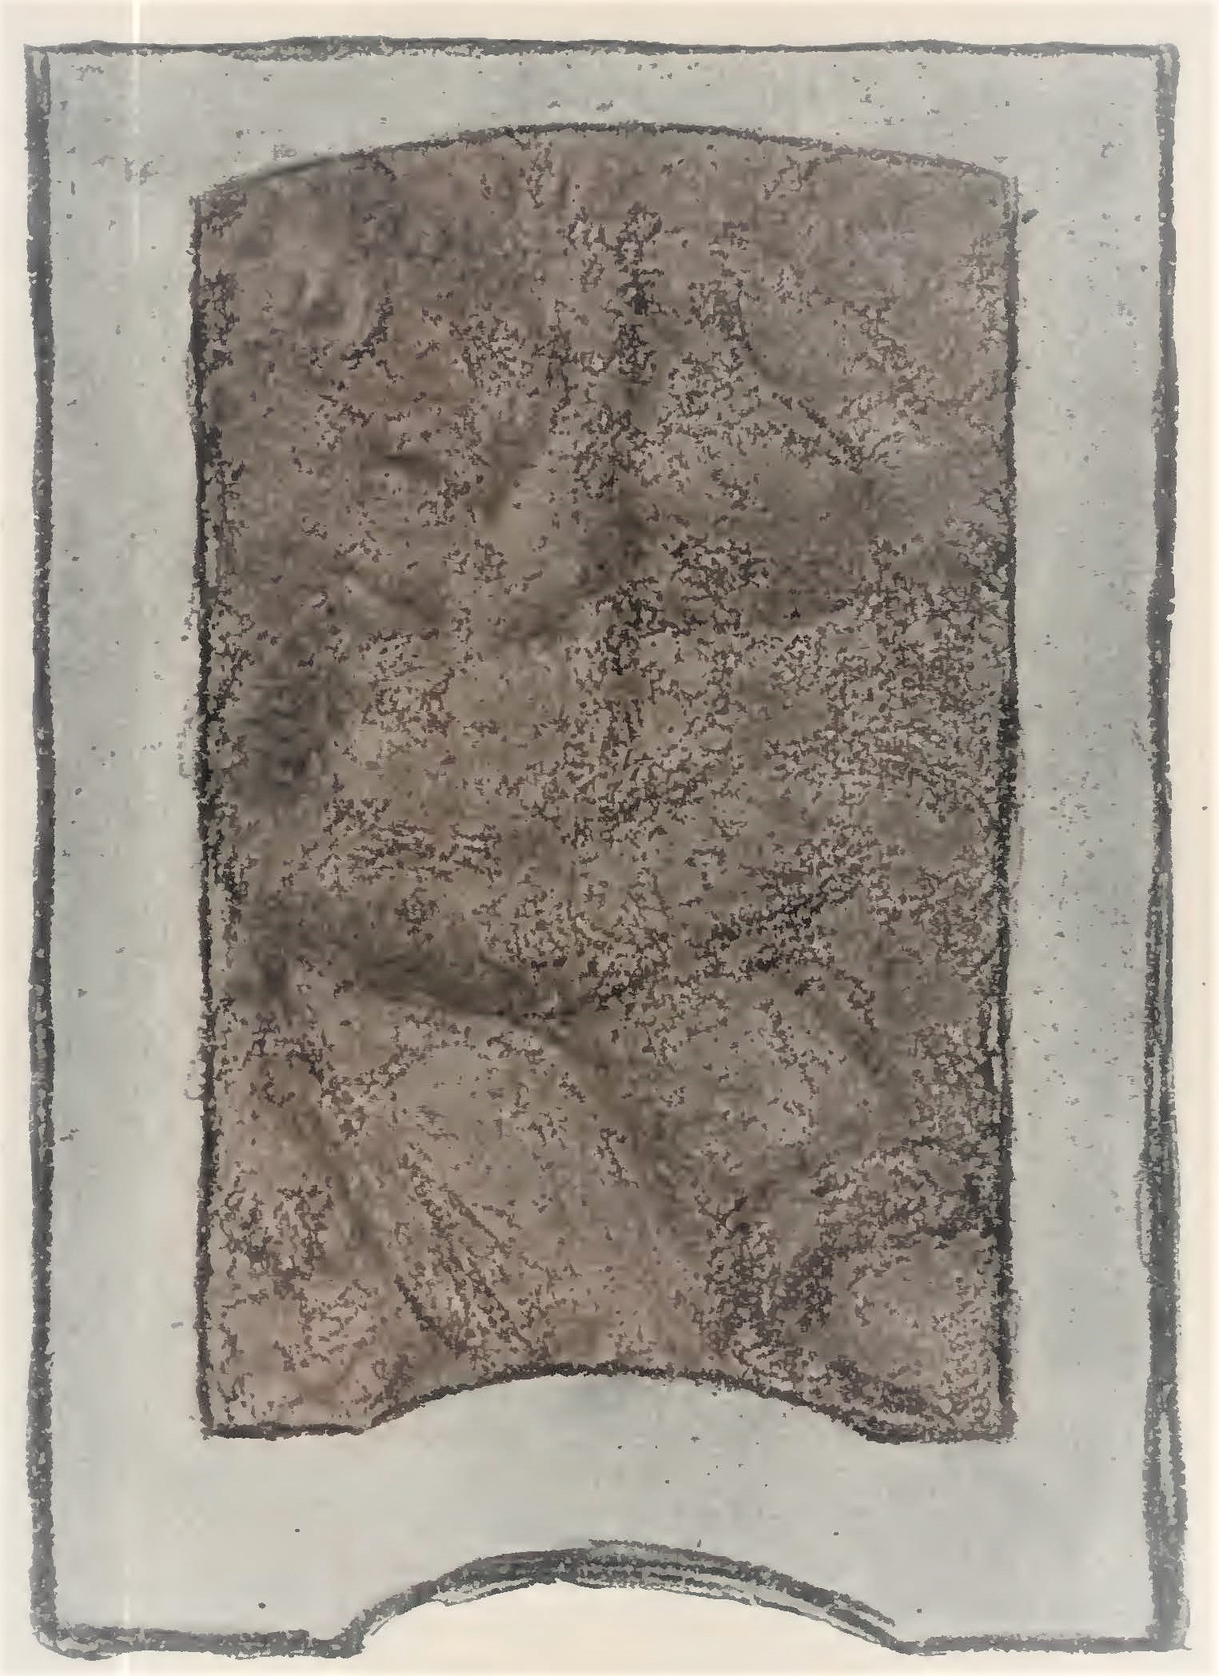
....al primo tocco
delle tue mani, va l’anima mia
in un giardino eternamente chiuso
per te!
(Atto III).
TAMMO.
Signora....
OTTONE
apparisce sulla soglia, è pallido estenuato, cerca solamente la donna, la quale si è distesa sul lettuccio. Appena la scorge, come abbagliato la guarda e rimane immobile col respiro affannoso. Non risponde nemmeno col gesto al saluto lungo e umile di Tammo, il quale esce subito dal fondo e chiude la porta. Ottone, accostandosi lentissimamente, come chiuso in un sogno, a Stefania.
Ancora ti possiedo....
Ancora sei
fra le mura del mio stesso tormento....
Il tempo che mi fugge come un turbine
sibilante, spietatamente intorno,
non t’ha portata seco....
Io posso ancora
illudermi che il tuo bacio mi giunga
col sapore che agogno....
Con disperato desiderio, essendo giunto presso a lei.
Essere amato
da te! Da te!
Batterò finchè possa
alle porte di bronzo del tuo aspro
ritegno, batterò con la mia vita
e con l’estremo palpito del mio
cuore, con la mia gloria, col mio sogno
di grandezza, col mio rimpianto eterno.
STEFANIA
con serenità triste.
Essere amato.... Dove hai colto il fiore
di codesta speranza? Non di certo
lo fece germogliare il mio tormento,
nè si scaldò col gelo del mio cuore....
OTTONE.
Cresciuto è dentro me. Ora risplende
di colori purpurei....
STEFANIA
rivolta a lui, con fiero fascino.
Ma appassisce
appena scorge gli occhi inesorabili,
accesi dal mio vero sentimento!
OTTONE
come piegato dallo sguardo di lei, si trascina fino al punto del lettuccio dove ella ha i piedi, e si accascia.
È vero.... È vero....
Ho detto troppo.
Io serro
il mio pensiero; e m’era ora sfuggito....
Quasi fra sè, non osando ancora, riguardarla.
La tua persona, e non l’anima tua!!
Voltandosi subito a lei, e stringendola, accostando a lei la guancia assetata, risalendo così il corpo mirabile con fremiti di passione.
Ancora mia! Ti sento, o scrigno morbido
che racchiudi il mistero del mio male
e forse della morte, odio vestito
di tepida bellezza, mia condanna
recondita e palese, convertita
in piacere. Nemica, giustiziera
offesa, sempre vigile nell’odio:
il tuo corpo mi placa senza te,
tutto m’offende, e quando a questa statua
mi appiglio, il mondo tace, è notte, è notte:
scende su me l’eternità insensibile.
STEFANIA
con dolore che si espande con eco di pianto.
La schiava sta distesa al piacimento!
OTTONE
inebbriato e fosco.
Taci, taci, ti prego.
In altro modo, più ardente, essendo a ridosso di lei.
Tu sei mia
come il grappolo d’uva fra le mani
d’un ladro che nel coglierlo ha sentito
entrargli fino al cuore sibilando
una freccia mortale; alla sua bocca
morente accosta il sugo che disseta
la sua agonia, l’ultima cosa dolce
della vita e che è tutta la sua vita....
Immerso nella sua visione, la stringe e la bacia con la bocca aperta. Poi inarcandosi e guardandola, con voce angosciosa e poi quasi morente:
Bella; come sei bella; come attrai;
E l’odio tuo, che gorgo che non tace!!
Disperatamente.
Essere amato da te! Essere amato
da te! Un giorno solo, un’ora sola....
Ecco: a questo pensando, mi si sciolgono
le braccia, il corpo tuo adorato lascio
e cado ai piedi tuoi.... Essere amato
da te!...
Si lascia cadere a piè del lettuccio.
STEFANIA
guardandolo a lungo.
Spasimi....
Lieve pausa.
M’è ora palese
che la giustizia mia che t’ha corrotto
i sensi macerati, è penetrata
senza pietà nello spirito tuo.
Con ardore schietto.
Tu aneli all’amor mio, al sacro amore,
a quello che consola come il pane
confidato nell’ostia al moribondo;
dopo avere spezzata la mia fede,
dopo avermi avvilita e soggiogata
la persona che pure ti attanaglia.
Tu chiedi amore a me che ho dovuto
per mia giustizia e difesa coprire
con un velo invisibile e mortifero
il corpo mio, perchè tu ritrovassi
sulle mie carni il piacere e la morte....
Chiedere amore è dunque ora il tuo sogno?
Ma anche il mio!...
Con grido schietto.
Ma anche il mio, di me,
di me trasfigurata, di me lorda,
di me che non potrò più degnamente
essere amata nemmeno da chi
m’amava così sconfinatamente....
Ricade sul giaciglio.
OTTONE
improvviso.
Per questo dunque solamente me
t’è concesso di amare. Ho meritato
questo dono struggendomi così;
che sono quasi a morte.
STEFANIA
sorgendo impetuosa dal letto.
Oh, no: ribrezzo
ho di te....
Tu potrai fin che tu voglia,
stringere il corpo mio; ma al primo tocco
delle tue mani, va l’anima mia
in un giardino eternamente chiuso
per te!
OTTONE
con disperata angosciosa furia.
Tu sei la morte, dunque, sei
la sfinge impenetrabile, implacabile!
Ma non ti cederò, m’è caro spengermi
godendo come belva la perfetta
persona tua, che se l’anima hai bella
e purissima e schietta, anche il tuo corpo
è di tal maraviglia e purità
che asseconda l’amore e l’inasprisce,
se all’amore si mescola la frode,
se gli occhi tuoi mi guardano come ora
con odio e con dolore che non placa,
ma che accende....
Sfidandola con lo sguardo con forza estrema.
Ah! non reclinerò
il capo sulla colpa! Voglio averti,
vo’ guardarti, adorarti, vita, cosa,
pianto, dolore, tutto mio....
STEFANIA
afferrando le spalle di lui teso nello sforzo di reggere il suo sguardo; lentamente e fortemente.
Son tua,
sono la preda, se tu non ragioni;
ma se ti dico: Leggi nei miei occhi
la verità; – tu non mi puoi toccare.
OTTONE
ansando, stringendosi il petto.
Abbi pietà, son vinto, abbi pietà....
STEFANIA
tenendolo fermo con gli occhi confitti nei suoi che divagano.
Io non ti darò requie! Io ti possiedo!
L’ombra tua non potrà nasconder oggi
il tuo giuoco sinistro.... Farò luce
col mio sguardo sul tuo male.
OTTONE.
Pietà!
Ah! placare quegli occhi tuoi di furia!...
Che vuoi? Che chiedi?
STEFANIA.
Sai!
OTTONE
ricordando.
Ah! Da tre giorni
tu insisti! Vuoi che quei vili romani
che hanno sovvertita la città
contro di me, sian liberati?
Con dolore.
E sia!
STEFANIA
lo lascia, lo guarda sempre, ma meno fieramente.
OTTONE
con voce stanca.
Come m’attrai; sempre nuova tu sei....
in un baratro sono....
Chi son io?
Mio nonno era un gigante; il padre mio
appena un uomo, ed io sono un fanciullo.
Questa terra ha bevuto il sangue nostro
prima che uscisse dalle nostre vene....
E tu somigli il mirabile genio
della tua stirpe che annulla la nostra
anche senz’armi.
Non posso fuggirti,
non posso immaginare vita o morte
senza di te....
STEFANIA.
Adunque tu farai
quello che chiedo.
Vedi che non puoi
sfuggire al mio comando, che ti piace....
Abbimi, dunque, bella come sono;
implacabile come tu mi hai fatta.
OTTONE
accostandosi a lei.
Sì, sì, come tu sei, come tu sei....
Mi piaci tanto; non mi perdonare.
E non amarmi.... Tu non puoi amarmi!
Io debbo umiliarmi. Chiedi! Chiedi!...
STEFANIA
discostandolo lievemente.
Che i prigionieri siano liberati....
e condotti quassù.... sopra la loggia....
OTTONE.
Perchè?
STEFANIA.
Ti dirò poi.... Ora comanda!
OTTONE
avviandosi alla porta in fondo, amaramente.
Comandare.... Ah! io posso comandare!!
Apre la porta.
Ehi! Tammo!...
Lieve pausa.
Tu, comite, chiama Tammo.
Dopo un po’.
Tammo, che i prigionieri siano sciolti
e condotti quassù su questa loggia.
Richiude, si riapprossima a lei che gli va incontro.
Che mi fai fare? Che vuoi tu? Che vuoi?!
STEFANIA
con dolorosa lusinga.
Dimostrami l’amore tuo per me.
Avrò pietà.... avrò pietà di te....
di te che cedi a quella che offendesti
orrendamente, un po’ del tuo potere....
a quell’anima offesa e non mai sazia,
alla quale uccidesti l’amor tutto
e lei prendesti e tutta profanasti....
OTTONE
con improvviso e fiero impeto.
Non mai dicesti tanto!... Ah! Finalmente!
Parlami; quasi ti sento domata.
STEFANIA.
Lo credi? E come puoi tu tanto illuderti?!
Belva e fanciullo!
Quel che chiedo è questo.
Voglio sentire la tua voce vera
innanzi a quei romani che tu liberi;
devi loro parlare e il tuo pensiero
aprire schiettamente....
OTTONE.
Ah! tu mi vuoi
avvilire.... Tu chiedi un’altra prova
del mio dolore sconfinato e muto,
per non aver saputo dominare
sarà come tu vuoi.... Mi accosterò
ai tuoi fratelli. Un mostro fraudolento
mi torce verso te la faccia stanca.
Ti amo tanto dolorosamente!
Come mi guardi? Il mio sguardo s’appanna....
Solamente la tua bocca mi accende....
Accostandosi a lei,
Non fuggirmi! La bocca tua di sangue....
È prossimo a baciarla.
Ecco; lo vedo: tu mi puoi concedere
il bacio:... veggo dai tuoi occhi immensi
che l’anima ti fugge....
Eccoti statua;
eccoti fredda, eccoti mio martirio;
ma bella come un sogno inavverabile....
alla tua bocca è appesa la mia vita....
STEFANIA
vorrebbe ritirarsi, ma rimane rigida; egli la bacia. Battono alla porta: ella si libera; rimane avvilita; gli occhi come fuori del volto. Dopo un po’ egli si scuote. Volgendosi alla porta.
Tammo!
Entra Tammo.
TAMMO.
Eccelso Monocrate; è compiuto
il tuo volere.... Guarda a te!... I maggiori
romani liberati ora qui giungono
sulla loggia, ma sempre fra i soldati....
Io penso che tu voglia comandare
che siano uccisi, in modo che essi intendano
dalla tua voce il tuo comando esplicito.
OTTONE.
Taci, Tammo.
Son là?
TAMMO.
Sì, sono là.
OTTONE
va sulla, loggia che si vede dalla porta aperta, si rivolge ai prigionieri che son verso sinistra, non veduti dalla platea. Egli sosta un po’ a guardarli.
STEFANIA
rimane ansiosa nella stanza.
OTTONE
con voce commossa.
Eccovi qui liberati ed ancora
forse nemici miei.
Siete pur voi
quelli che io chiamavo i miei romani
per amore dei quali abbandonai
Patria e parenti?!
Ho disperso per voi
il sangue dei miei Sassoni e d’ogni altra
stirpe tedesca e il mio proprio ho versato.
Voi ho condotto fino alle remote
terre del nostro impero, perchè volli
che in ogni parte del mondo giungesse
la gloria vostra; ed eravate voi
i miei figlioli, prediletti tanto,
che per avervi miei e gloriosi,
ebbi la gelosia di tutti gli altri.
STEFANIA
resta fremente.
OTTONE
continua, con voce che piano piano si turba fino alle lacrime.
E voi ora in compenso vi siete
separati dal padre vostro; avete
ucciso crudelmente i miei fedeli
e scaccereste me dal vostro seno....
Ah! certo; non potrete, perchè quelli
che io abbraccio con amor di padre
non saranno sbanditi dal mio cuore;
e però, mentre vi potrei uccidere,
come padre vi assolvo e vi perdono,
per amore di Roma, mia e vostra!....
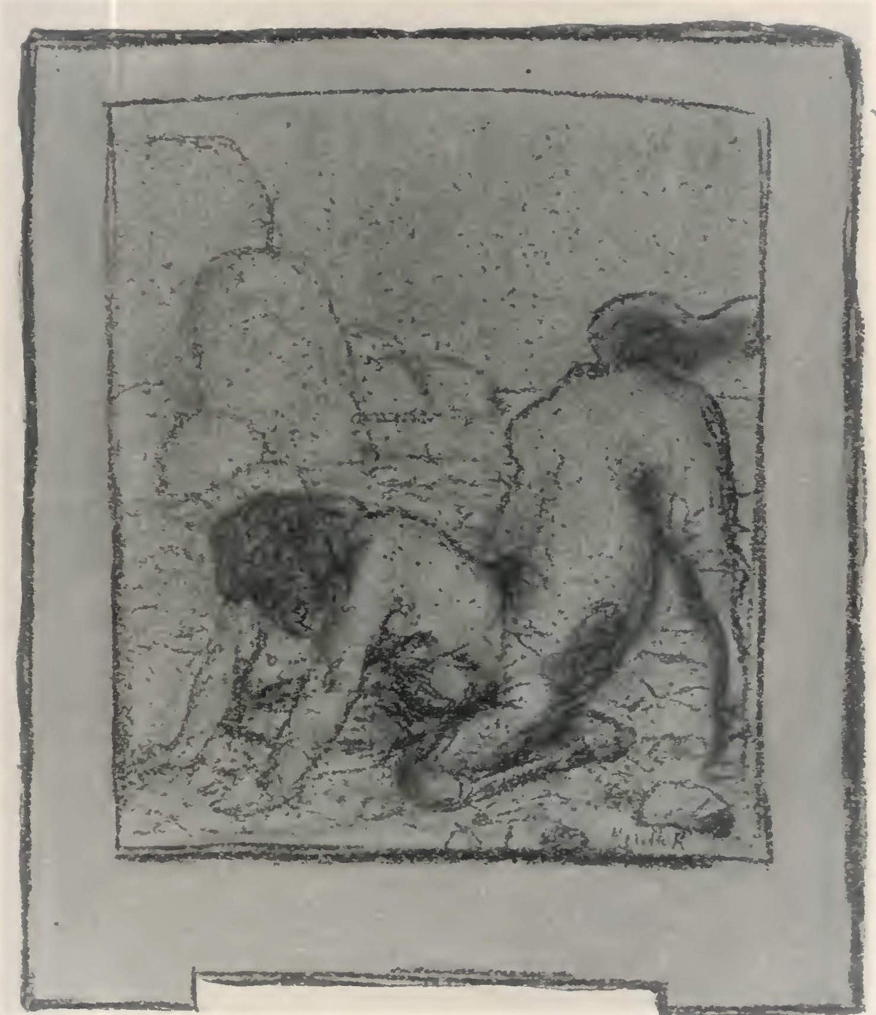
Tu non puoi amarmi!
Io debbo umiliarmi. Chiedi! Chiedi! (Atto III).
I PRIGIONIERI
non veduti
Imperatore.... Imperatore.... Grazie....
UN PRIGIONIERO.
Noi ti rendiamo grazie, imperatore.
Anzi chiediamo a te perdono.... Eccoci
ai piedi tuoi....
Alcuni di loro appariscono e si gettano ai piedi di Ottone.
TUTTI.
Ai piedi tuoi.
STEFANIA
fremente.
Ah! vili!
OTTONE.
Levatevi; levatevi!...
STEFANIA.
Ai suoi piedi!...
Avviandosi verso l’arco di sinistra.
Ah! schiavi, schiavi, schiavi!...
I miei parenti....
Apre la tenda e sparisce.
OTTONE
quasi contemporaneamente.
Levatevi e vi sia sempre dinanzi
il cuore mio spartito con amore
fra Roma e la mia patria!
I PRIGIONIERI
sempre ginocchioni.
Grazie, grazie!...
OTTONE.
Andate! È tempo!...
TAMMO
aspramente.
Presto, andate liberi!...
I prigionieri si levano.
OTTONE
entra nella stanza e cerca Stefania.
TAMMO.
Soldati, conduceteli alle porte!
Rientra, e chiude.
OTTONE
ancora molto scosso dall’emozione; come fra sè.
Come son vili!... E sono proprio questi
gli uomini che ella stima!
Gregge italica,
rosa dalle fazioni: ottima e forte
solamente se uomini di alto
valore la dirigono e la esaltano.
Abbandonata a sè, si putrefa
come acqua di stagno dove crescono
i germi d’ogni invidia e d’ogni male....
Ed io straniero li potrei condurre....
Si appoggia stanco premendosi il petto.
TAMMO.
Eccelso, eccelso, se tu credi a me
che ti detti più prove della mia
devozione, pensa alla tua vita....
Costoro hai resi liberi; ma ora
ti saranno nemici più di prima.
L’altro giorno assediarono il palazzo
dove tu stai, ma in breve lo sapranno
espugnare, chè Roma è tutta piena
della rivolta.... Crescenzio lasciò
il seme adatto, e tu non l’hai voluto
distruggere....
OTTONE
quasi balbettando.
No, no!!
TAMMO.
Bisogna, eccelso,
eccelso, che tu fugga....
Lascia Roma....
Domani! Ritiriamoci vicino!
A Paterno! Ed aspetta che sia giunto
l’esercito tedesco che tu hai
comandato che giunga....
OTTONE
temendo che Stefania intenda, volgendosi alla stanza di sinistra.
Taci!!
TAMMO.
Temi
ch’ella ti senta.... Iddio vegli su te!
OTTONE
preso dall’affanno.
Non parlare così, Tammo: mi sento
quasi mancare....
Cade sulla seggiola.
Non ho più sostegno!
Che buio intorno a me....
Con voce fioca.
Reggimi, reggimi!...
Il mio male mi soffoca....
STEFANIA
apparisce dalla tenda allargata e rimane immobile sotto l’arco guardando sempre l’imperatore.
OTTONE.
Il mio cuore!....
TAMMO
sorreggendolo.
Mio signore!
OTTONE
con lo sguardo velato, la bocca rilasciata.
Che ombre strane veggo.
Ho paura.... Mi schiaccia.... Mi divora....
TAMMO.
Mio signore.
OTTONE
volgendosi dalla parte dove è Stefania, senza riconoscerla.
Crescenzio!...
TAMMO
cercando nascondere Stefania allo sguardo di Ottone.
Ahimè, signore!...
OTTONE
riavendosi un po’.
Sto meglio ora.
TAMMO
cerca di alzarlo mentre ogni tanto si volge verso Stefania.
Su, vieni, signore....
Imperatore, sacro, segui il tuo
fedele schiavo.... I tuoi devoti servi
ti aspettano, ti amano; contentami
per una volta almeno.... Vieni, alzati....
Io ti reggo....
OTTONE
alzandosi.
Sì.... sì.... Dio, dove sono?
La morte già mi cerca!... Sono giovane....
TAMMO.
Seguimi, eccelso....
OTTONE.
Sì....
Giunto alla porta.
Che vuoi da me?
Dov’è Stefania?
TAMMO.
Non c’è, qui!...
OTTONE
volgendosi, la vede.
È là!
Lasciami, Tammo!
TAMMO.
Ahimè, signore....
OTTONE
imperioso.
Lasciami!
Rimane immobile a guardarla.
TAMMO
esce e chiude la porta.
OTTONE
dopo un po’, come allucinato ed attratto, si approssima lentamente verso di lei, quasi in sogno.
STEFANIA
diritta e colma di umanità.
Che fai? Dove ti approssimi? Non vedi
che ti avvicini troppo alla tua tomba?
OTTONE
si ferma, ma guarda sempre lei fissamente tremando.
STEFANIA.
Non mi tenere più schiava, non posso
veder più oltre il tuo barcollamento
verso la fine.... Orrore ho di me stessa
e di te....
OTTONE
reclina il capo, gli ritornano la ragione e la vita; trema sempre.
STEFANIA.
Nè ti posso più guardare
freddamente che l’odio che mi tenne
fin ad ora mi manca ormai.
Tu sei
già finito, e già vinto!
Aprimi il passo!
Lascia ch’io vada!
OTTONE
con suprema, amarezza, che gli rende vigore.
Dove anderai tu?
Da coloro che ora sono apparsi
meno che vili? Dalla greggia italica?!
STEFANIA.
Non posso giudicare.
OTTONE.
Ma la loro
viltà ti ha scosso. Io vedo che non puoi
staccarti dal pensiero che ti rode
di avere inutilmente avvelenata
la vita mia: ti veggo sopra l’anima
ostile, che ha lasciato il corpo tuo,
un dolce velo di pietà per me....
forse d’amore....
STEFANIA.
Cieco sei! Ti pare;
ma non è!
OTTONE.
Vuoi lasciarmi?! Vuoi sfuggire
al tuo rimorso, perchè la mia vita
sia tronca nel tormento d’invocarti
senza consolazione?!... Non ti basta?!
Come vuoi che più aspramente io paghi
il male che t’ho fatto?
STEFANIA.
Non parlare!
Non ricordare il tuo delitto.
OTTONE.
Ah! sento
che ogni volta che m’approssimai
a te, ogni volta che baciai tremando
le tue carni adorate, t’infliggevo
tante ferite aspre, laceranti,
avvelenate: e tu le sopportavi
dominata dal tuo spirito astratto,
inflessibile; e a me, fai ripatire
tutto il dolore patito, per tua
sempre nuova vendetta!...
È vero! È vero!
Tu hai ragione! Sì: parti: va, liberami!
Questa è la prima volta che non soffri
per il male che fai! Lasciami! Allarga
le tue grinfie!... Va, fuggi....
STEFANIA
con un grido.
Libertà!!
Ah! Subito!... Spezzata!... Fuggo! Fuggo!...
Si avvia verso la tenda.
OTTONE
con improvviso urlo di paura e di strazio.
No! Non partire! Io resto con la morte!
Sono attaccato a te, siccome a Roma!
STEFANIA
vittoriosa e serena.
Che vuoi tentare ormai? Sei vinto! Sei
ammansito! La tua gente rapace
è domata dai miei fratelli di Roma!
Italia è il rogo che distruggerà
perennemente la vostra baldanza!
Tu non potrai raccogliere che odio!
Mentre parlavi or ora ai tuoi romani,
io t’ho veduto piangere: soffrivi
perchè vedevi quello che non puoi
raggiungere. La tua tragedia è questa:
consumarti per dare l’amor tuo
a chi lo fugge, ed essere la vittima
del bene tuo; se pure è bene il tuo;
se pure tu non sia come tu fosti
disperato nel tuo sogno e feroce
di rabbia senza pace!...
Lascia Roma!
Qui tu non puoi più essere!
Tu forse
non vedi dove sei giunto e in che modo
sei circondato. Io te lo dirò!
Io ti dico che gli uomini, che or ora
ti sono parsi vili, astutamente
si son curvati innanzi a te. Hanno visto
i tuoi occhi di febbre; hanno sentito
la tua voce tremante; hanno pensato
al mio respiro che in questo palazzo
ti distruggeva come il sole estivo
brucia una pianta tenera. Non sanno
il mio vero pensier: credono me
una schiava, una concubina bella,
sulla quale tu ti sfinisci, e godono
pensando che i miei baci, con funesto
artificio ti cerchino, felici
che la matrona antica si conceda
lascivamente e nel suo folle gaudio
ti distrugga; ma pur che ti distrugga!!
E attendono al varco la tua vita
e il vacillare della tua corona
in ogni parte della nostra terra
dove vigila un lume, qualcheduno
aspetta con un fremito implacato....
Ottone, curvo su sè stesso, accumula nell’animo disperato la suprema decisione.
Dunque ti dico: Non avrò più odio;
tu puoi vivere! Lasciami! Io son Roma:
contro il marmo del nostro corpo gelido
per te, consumeresti la tua effige
d’uomo e di re, e anderesti nel nulla
se appena appena il marmo si animasse.
Ripassa l’Alpi! Piegati al destino!
Torna nella tua terra; abbi terrore
di quello che minaccia il tuo comando
e la tua vita!... Sii geloso ancora
di te, della tua gente, e fuggi, fuggi!
Ripassa l’Alpi! Il rogo è tutto acceso:
le fiamme già ti cercano! Su te
ride Roma il suo riso rosso! Sei
vinto!... Ripassa l’Alpi: io son placata!
Ma tu, ripassa l’Alpi; e sarai salvo!
OTTONE
prorompendo in un impeto supremo come levasse un canto di barbarica furia dinanzi alla morte, e prima malamente ridendo.
Ah! Ah! No! Roma è mia: echeggia in me
ora avvilito il mugolo rapace
delle trombe dei miei guerrieri erti
sui cavalli nei valichi dell’Alpe;
echeggia nel mio cuore zoppicante,
ma vivo e disperatamente eroico,
l’urlo selvaggio: A Roma! A Roma! E nostre
le belle donne italiche! – E ti dico,
o femmina romana, che fra poco
laverò la vergogna mia!... Domani
lascerò Roma e aspetterò l’esercito
che richiamato ho dalle mie terre!
Scenderanno i guerrieri gola larga,
petto di bronzo; e qui taglierò netto
ogni braccio levato; trarrò fuori
dall’orbita ogni occhio dubitoso....
STEFANIA
come atterrita.
Un esercito?!
OTTONE.
Sì; già s’avvicina
all’Alpi! Già prepara il grido lungo,
inebbriato che qui solo ha pace!!
Roma domani lascerò; ma tu
fino da ora sei la schiava mia!
Tramutato, il mio cuore non conosce
più gentilezza, è forte!
Verso la porta.
Tammo! Tammo!...
STEFANIA.
Che vuoi tu fare?!
OTTONE.
Tammo!... Tammo! Tammo!
TAMMO
apparisce subito con due soldati.
OTTONE.
Prendete quella donna! Che sia chiusa
nel carcere! Sia presa quella femmina!
TAMMO
si accosta coi soldati a lei.
STEFANIA
a Tammo.
Non mi toccare!
A Ottone disperatamente.
Lasciami fuggire!
OTTONE.
No, non devi fuggire.... Schiava, schiava!!!
Mentre i soldati si buttano su lei e l’afferrano per le braccia, Ottone si preme il petto con dolore aspro.
Ah! mi sento mancare!
Con supremo sforzo.
Sì; ma tu....
tu sei legata ed io ti voglio dare,
incatenata, il bacio del padrone!
Va verso di lei che è tenuta dai soldati rigida e dolente e la bacia sulla bocca stringendole il viso, poi cade in terra affranto.
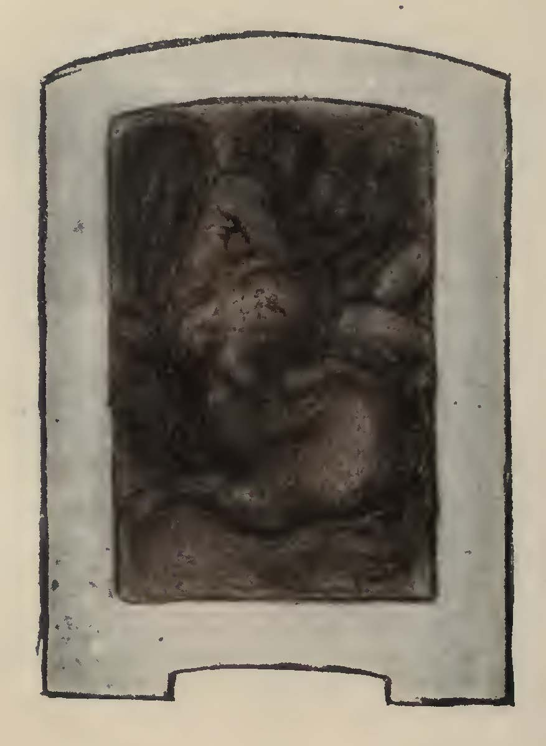
Cala la tela.

ATTO QUARTO.
Si vede la terrazza che copre il castello di Paterno, Ampia, e foggiata quasi a prua di nave, si spinge verso il piano per un lungo tratto. È molto alta da terra: la punta estrema lontana sembra inoltrarsi nello spazio. Ai due lati sul davanti sorgono due torri rosse che si perdono nel cielo. Le loro porte basse, di bronzo, sboccano sulla terrazza come su una piazzetta. Oltre le torri, la terrazza si svolge a destra e a sinistra, ed in faccia si spinge a punta, circondata da un parapetto basso solido. Lontanissime colline. L’aria è rossa, dopo il meriggio.
Presso il parapetto è Tammo che guarda lontano. Si approssima a lui, uscendo dalla torre destra, Rachilde.
RACHILDE
a Tammo.
Senatore, che guardi?
TAMMO.
Guardo il piano,
simile a un mare placido.
RACHILDE.
Fra poco
comparirà....
TAMMO.
Fra poco.
RACHILDE.
L’aiutammo
a fuggire.... e hai dovuto ora riprenderla.
TAMMO.
Taci.... Taci.... Egli certo viene qui.
Sa che la donna s’avvicina e freme
come l’albero ai primi aliti della
primavera.... Ah, che male lo tormenta!
Dalla torre sinistra, comparisce Ottone, più stanco e più malato. Procede appoggiandosi ad una spada.
OTTONE.
Tammo! Tammo!...
TAMMO
andando verso lui, mentre Rachilde rimane nel fondo.
Signore, vuoi tu forse
cadere.... Tu sei debole....
OTTONE.
M’appoggio
alla mia spada. Oh, sono forte, Tammo!
Dimmi: la vedi tu giungere?...
TAMMO.
No,
non ancora.
OTTONE.
Ch’io vegga.
S’accosta, al parapetto della terrazza.
Ella dovrà
giungere di quaggiù.
TAMMO.
Sì: dalla strada
di Roma.
OTTONE
sconsolato.
Non si vede nulla, nulla!
La campagna deserta e sterminata.
Com’è rossa: è di fuoco; fa paura.
Oh! L’incendio, che esalta ora le menti
dei Romani, sfuggiti al piede mio
ed al mio cuore, domina la terra....
Tutto arde!... Laggiù Roma.... La mia
Roma.... Roma da cui sono in esilio;
scacciato per virtù di debolezza.
Ma.... giungerà l’esercito!
Sentendo i brividi della febbre.
Che fremiti
mi scuotono!...
TAMMO.
Riposati, signore.
OTTONE
pensando a Stefania:
Come sarà quando la rivedrò?
Oh; se non isvanisse questa luce
ardente, la vedrei con gli occhi verdi
lampeggianti....
Impetuoso; disperato: urlando:
Su, Tammo, Tammo, corri;
rimanda il messaggero, che t’ha detto
ch’ella s’avvicinava, a riscontrarla,
ad affrettare i cavalli, a frustarli!
Ho bisogno di lei, di lei!
TAMMO.
Eccelso,
subito corro!... Siediti!
Fugge da sinistra girando dietro la torre.
OTTONE.
Sì.... Sì....
Si accosta ad un sedile marmoreo ch’è nel mezzo presso una tavola di pietra. Siede: s’accascia stanco; poi sentendo la presenza di Rachilde in fondo:
Chi è laggiù? Chi sei?
RACHILDE.
Sono Rachilde,
eccelso imperatore.... Aspetto anch’io
il felice ritorno di colei
che tu ami. Son sempre stata attenta
che nulla preparasse contro te.
OTTONE.
Tu sei fedele. Sassone tu sei.
RACHILDE.
Fedele a te soltanto.
OTTONE.
La guardasti
come nemica la signora tua....
Ma tu potesti esserle vicina
costantemente.... Tu conosci tutta
la sua bellezza.... Le sue vesti....
RACHILDE.
Certo!
Aspettando che torni le ho distese
nella sua stanza là, perchè ne scelga
una bella per te, appena giunge.
OTTONE.
Le sue vesti.... Che veste sceglierà,
secondo il gusto tuo?... Rachilde, prendi
quella che sceglierà.
RACHILDE
correndo entra nella torre di destra.
OTTONE
si guarda attorno ansioso come un fanciullo. Ritorna Rachilde con una veste.
RACHILDE.
Io credo questa
nera con liste d’oro.
OTTONE.
Oh, la sua veste....
Dammi, Rachilde.
RACHILDE
gli porge la veste.
OTTONE
prendendola.
Sì: la riconosco....
Accostandosela al volto, con voce di strazio.
Dove sei?... Non sei più qui! V’hai lasciato
il tuo profumo.... Oh, se tu non tornassi
morirei soffocato fra le tue
vesti odorose....
Bacia la veste. A Rachilde con un grido.
Guarda!... Guarda!... Giunge?!
RACHILDE
corre a guardare al parapetto della terrazza.
OTTONE
continuando:
Giunge quella che già mi sembra avere
qui sul mio petto, fra le braccia mie
disfatte?!...
RACHILDE.
No! Si vede solamente
il messo che galoppa.... È là....
OTTONE
alzandosi e protendendosi verso la terrazza.
Va in cerca
di lei.... di lei.... Ritornerà: son certo!...
Ripreso dalla fede:
Oh, come l’aria entra nel mio petto
a fiotti immensi, si dilata tutto
tutto il mio cuore.... e beve tutto il rosso
del cielo....
Si acqueta; a Rachilde:
Prendi la sua cara veste.
Ecco Tammo.
RACHILDE
prende velocemente la veste e fugge da destra. Sopraggiunge dal fondo Tammo.
TAMMO
È partito già a galoppo
il giovane!
Guarda dalla terrazza.
Si perde dietro il primo
cumulo. Corre a precipizio. È bravo!
OTTONE
È bravo, sì?! quando ritornerà
dàgli i miei sproni d’oro.
TAMMO.
Sarà fatto.
OTTONE
col pensiero rivolto a lei disperatamente:
Ma perchè m’è fuggita ella, perchè?
Voi me l’avete tolta; forse voi
le avete aperta la prigione! Tammo!
Dimmi la verità! Tu l’hai uccisa!
uccisa, ed ora menti, perchè vedi
che son malato!... Confessati! Parla!
TAMMO.
No! No! Ti giuro! Giuro sopra Cristo;
sul corpo del santissimo Adalberto!
OTTONE
convinto al ricordo del santo, cade sul seggiolone.
Ah!
TAMMO.
Tu ti affanni troppo, imperatore....
Vedi come respiri....
OTTONE
parlando con un filo di voce.
No.... mi sento
ora siccome liberato alfine
da un dubbio atroce.
Parlami di lei.
Perchè è fuggita?
TAMMO.
Tu meglio di me
lo puoi sapere.
Perchè la trattavi
diversamente da prima?
OTTONE.
Da quando
mi parve che non mi potesse mai
amare, mai, da quando ebbi lasciata
Roma con lei incatenata, avevo
grande sollievo al mio avvilimento
straziandola.
Ogni tanto, tu lo sai,
la facevo rinchiudere nel carcere,
ma dopo poche ore e raramente
dopo due giorni, la mia passione
mi rimordeva e non potendo scendere
giù nel buio, volevo che salisse
quassù nelle sue stanze e s’abbigliasse;
e allora andavo a lei e la trovavo
odorosa bellissima ma sempre
più gelida: non si sperdevan mai
la sua potenza e la bellezza sua.
TAMMO.
Ma ella t’implorava che l’esercito
non scendesse fin qua.
OTTONE
con fermezza:
Sì, sì; ma questo
non poteva ottenerlo.
TAMMO.
Ella sapeva
che a Roma già la libertà romana
era risorta.... E per questo fuggì.
OTTONE.
Tu credi, Tammo?
TAMMO.
A Roma in questi giorni
ella fu sempre dai parenti suoi.
OTTONE.
Quanti giorni! Oramai son otto...: otto!...
TAMMO.
Ma ora ella ti torna.
OTTONE.
Ma sei certo?
TAMMO.
Son certo.
OTTONE.
Come hai potuto prenderla?...
TAMMO.
Per mezzo dei parenti suoi, nemici
fra di loro.
OTTONE.
Ah, m’è nato dentro il cuore
un odio immenso contro i partigiani
di Crescenzio che per amor di lei
fatalmente lasciai vivere e crescere.
EBERARDO
giungendo improvvisamente.
Salute a voi! È giunta la notizia
che di lassù dal colle hanno veduto
avvicinarsi l’esercito nuovo!
Salute, Eccelso!
OTTONE
ardendo
Iddio lo guida! Iddio
lo guida a noi!
EBERARDO.
M’avevano avvertito.
Credo che l’avanguardia giungerà
prestissimo! Ora vado, imperatore!
OTTONE
tormentato:
Sì, vai!
EBERARDO.
Salute!
Esce.
OTTONE
a Tammo:
Tu rimani qui.
Ho un’angoscia mortale, Tammo....
Guarda....
Si vede?
TAMMO
alla terrazza.
Credo! Credo, sì! Un drappello
giunge a cavallo! Ma non si distinguono
le persone!
OTTONE
subitamente con gioia straziante, accorrendo:
Sì: è lei! È lei! È lei!
Dov’è?
TAMMO.
Laggiù!
Anima mia, ti voglio liberata!
ti voglio monda! (Atto IV)
OTTONE
esausto:
Sì: certamente è lei!
TAMMO.
Ella sarà qui in un momento! Acquietati.
La gioia ti conturba....
Giungono di giù voci esultanti confuse di soldati.
Senti, giù,
come i pochi soldati del castello
fanno festa aspettando di vedere
l’esercito.
OTTONE.
Non io posso far giubilo!
Con altro modo:
Tammo, Tammo, Stefania era volata
verso Roma risorta.... come un’aquila
al suo nido diletto.
TAMMO.
E noi l’abbiamo
righermita e per sempre.
OTTONE.
Credi, tu?
TAMMO.
Quando sarà distrutta la sua gente
ella sarà domata!
OTTONE.
Tu lo credi?!
Ma.... ora.... Ah! Vedo gli occhi suoi bellissimi
e terribili. Oh; sì, bisogna; sì!
Io so come ridurla mansueta
al mio cuore, che ormai s’arrende e chiede
pace....
Tammo, bisogna ch’io distrugga
con l’esercito mio che già s’approssima
ogni nemico dell’impero nostro;
e Stefania sarà, prima ch’io muova
verso Roma, la mia sposa.... Bisogna
che il suo dolore sia vinto col premio.
TAMMO.
Sia come pensi, imperatore!
OTTONE.
Il mio
padre sposò una greca: io sposerò
Roma risorta! Oh, sì; questo pensiero
che mi nasce dal duplice amor mio
mi fa sicuro. Sarò finalmente
perdonato e potrò senza timore
sterminare i nemici miei!
Con impeto subitaneo.
Sul cuore
di Crescenzio, tu intendi, finalmente
avrò posto il mio piede e la mia spada.
Guarda! Guarda: ella giunge....
TAMMO
corre alla terrazza.
È qui! È qui!
Eccola, guarda, scende da cavallo!
OTTONE.
guardando dal parapetto.
Oh: anche da lontano, come splende
la sua bellezza!
Si ritrae: va ancora verso il sedile.
Assai più bella è
dell’impero! Ma io mi sento ormai
capace di abbellirlo come un sogno!
Giungono altre grida più alte e più distinte dei soldati.
TAMMO.
I soldati già esultano!
OTTONE
cupamente.
Ella intende....
TAMMO
ridicendo le parole dei soldati:
– A Roma! A Roma! Il nostro imperatore –
intendi, Eccelso – Roma abbatterà! –
OTTONE
con ardore; con gli occhi lucenti di febbre.
No! Ma la spada mia sarà su tutti
i miei nemici; e poi darò all’impero
una vita possente e indistruttibile;
e tutta quanta Italia chiuderò
nella corona del mio grande amore.
Non vidi mai tanto chiaro il cammino.
Con lei.... Con lei.... Crescenzio non vedeva
la romana grandezza come me.
TAMMO.
Eccelso, vuoi tornare nelle tue
stanze?
OTTONE
Come ella indugia!
TAMMO.
È con le sue
ancelle e vorrà prima che la veda
il tuo rivale: lo specchio.
OTTONE.
Oh, sì: sì!
TAMMO.
E poi, signore, è bene che l’ancella
che la vigila sempre indaghi prima
se non avesse nulla contro te....
OTTONE.
Ah, contro me!
Dimenticavo, è vero,
che non mi ama; e mi cresce l’amore
e la gola mi stringe quasi che
avessi qui una mano inesorabile.
Con irrequietezza dolorosa:
Ma non giunge?! Non giunge?!
TAMMO.
Guarderò!
Si accosta alla porta della torre destra, allarga la tenda e guarda.
La vedo nella sua stanza là in fondo.
È vestita di nero e oro....
OTTONE
pieno di visioni:
Quella
veste ritorna a me con lei.... con lei....
Come sento la sua potenza immensa
avvicinarsi....
Si rannicchia quasi atterrito sul sedile.
È simile alla luce....
alla tenebra.... all’uragano.... al premere
del seno della notte sopra il volto
del giorno....
Tammo, va!
TAMMO.
Sarò laggiù
sempre in fondo alla loggia e, se tu entri
nelle tue stanze, verrò qui a vedere,
appena giunge la nostra avanguardia.
OTTONE
sconnessamente, con voce esile.
Sì, sì, Tammo.... L’esercito.
Breve attesa. Dalla torre destra comparisce Stefania. Esita un po’ guardando fissamente l’imperatore. Poi si accosta a lui con dolore, procedendo bellissimamente nella sua veste paurosa. Ottone sta quasi tremante ad aspettarla. Ella giunge a lui; gli posa una mano sul capo e gli parla guardandolo fissamente.
STEFANIA.
Perchè,
perchè m’hai rivoluta?... Dimmi il vero;
non mentire; t’impongo con i miei
occhi che ben conosci.... Dimmi il vero.
OTTONE
con dolorosa voce, quasi di pianto:
Perchè ti amo smisuratamente.
STEFANIA.
Oh, lo so che sei mio! Ma, non l’amore
solamente, ti turba il petto ora.
Più lentamente scolpendo le parole:
Tu temi l’ira mia se compirai
quello che la tua mente ha già deciso
di porre in atto.
OTTONE
trepidante:
Tu non sai; non sai
quello che voglio dirti.
STEFANIA
stranamente carezzandogli il capo:
Come tremi....
Se queste mie carezze si dovessero
stimare dal tremore tuo, dovremmo
immaginarti carico di vipere
uscite dalle mie mani.
OTTONE.
Sì, certo....
nel mio brivido lungo sento tante
serpi strisciarmi addosso se mi tocchi....
Come ti amo; che magica e pungente
vertigine mi avvolge!
STEFANIA
con modo novissimo, con diversa passione, quasi colma di verità non ancor palesate.
E tu non sai
che sentirebbe il tuo cuore rattratto
se improvvisamente io ti ponessi
un amore possente come io sola
saprei donare.
OTTONE.
Oh, Dio! tu mi tormenti!...
STEFANIA
continuando.
Come potrei scaldare l’amor tuo
se il mio seno esultasse per un nuovo
amore, non figliolo di pietà
ma nato ampio in un letto di bene.
OTTONE.
È vero, dunque?!
STEFANIA.
Forse.... Sarà certo
se quello che tu ora mi nascondi,
sarà simile al mio pensiero, al mio
volere.
OTTONE.
Ma qual è? Come mi strazi!...
STEFANIA.
Abbi fede, ed accostati al mio petto....
Appoggia finalmente il capo tuo
sulla speranza.
Si preme sul petto il capo di lui.
OTTONE.
Oh, sì!...
STEFANIA.
Come mi batte
il cuore, senti, senti?
OTTONE.
Che fermezza!
È simile alla sorte di una vita
già segnata da Dio!
STEFANIA.
Parlami, ora....
Parla qui.... Non ritrovi la potenza
d’essere forte e sincero, se stai
sul mio seno così?
OTTONE.
Tu mi difendi
anche dal mio destino con la tua
beltà possente!...
STEFANIA.
Dunque ora tu puoi
farmi sapere il tuo pensiero.... voglio;
io voglio, intendi, che le labbra tue
mi ripetano ora quel che già
l’anima mia percossa stranamente
ha suggerito a te.
Parlami; dimmi....
Ah, sì: tu parli ora.... Già le tue
parole sono accolte dalle spire
del mio dolore e gettate nel fondo
risonante dell’anima mia! Senti:
il cuore mio ti dà coraggio.... Parla!...
OTTONE.
Io penso....
STEFANIA.
Io voglio!
OTTONE.
Sì; sì, voglio!... È vero!
STEFANIA.
Ah, finalmente il tuo sguardo è più chiaro:
è bello l’occhio tuo.... Se tu sapessi
come sento che tu dirai preciso
quello che aspetto, senza tradimento
del tuo stesso volere!... Ah, si combaciano
l’anime nostre come se morissero
in un bacio d’amore e di grandezza!
Parla, parla; il mio cuore ti conforta
a parlare.... Tu vuoi?.... – hai detto?...
OTTONE
con voce ferma sicura come sostenuto dalla volontà di lei.
Voglio
con l’esercito mio scovare in Roma
la triste anima italica ed imporre
in modo fermo il mio volere e dare
a te, sovrana della vita mia,
il nuovo impero.... Tu sarai padrona
consacrata!
STEFANIA
stranamente anelante:
E potrai?! Dimmi che puoi!...
OTTONE.
Ma, come? Al mio proposito tu esulti?!
STEFANIA
che tiene sempre Ottone fermo al suo petto:
Non senti il mio cuore?
OTTONE
insistendo:
Perchè? Perchè?
STEFANIA
con impeto:
Non domandarmi.... Parlami.... Di’ come
Roma distruggerai se sarà contro
il tuo volere.
OTTONE
seguitando fiero e sicuro:
Imponendo il più fermo
comando di punire ai miei soldati,
che sono quasi giunti e sono esperti
nello sterminio.
STEFANIA
con ambigua, gioia:
E troveranno i miei
fratelli in Roma?!..
OTTONE.
Che mi chiedi!?
STEFANIA
incalzando come folle:
I miei
parenti?!
OTTONE.
Perchè sei così cambiata?!
Perchè mi posso appoggiare al tuo petto
sentendomi sicuro?
STEFANIA.
Vuoi saperlo?
Tutta la gente mia, tutti i Romani
hanno avvilito il mio nome da quando
io sono tua: ho sentite le voci
del loro sprezzo e le parole infami
con le quali bestemmiano ed insozzano
il nome mio....
OTTONE
con rinnovato impeto:
Allora posso dirti,
gridarti il mio proposito!
STEFANIA
con arcano grido:
Ho bisogno
che tu sia chiaro! Dammi forza! Parla!
OTTONE
ansimando; con feroce accento:
Non uno di coloro che nei giorni
della mia debolezza incoraggiai
a scacciarmi da Roma, scamperà!
La mia clemenza, condusse all’estremo
l’impero mio! Già nell’alta Italia
i principi con Arduino sono
pronti ad edificare un regno italico;
ma io col mio esercito, agguerrito
in ogni modo, li sterminerò
e prima in Roma fisserò il mio trono
sicuramente, e mi porrò sull’ombra
della sciocca alterigia di Crescenzio!
STEFANIA
tremante, assaporando ogni sua parola acerba:
Sì; parla!
OTTONE.
Ah; vincitore finalmente
sarò di lui, con te vicino a me!
STEFANIA.
Come parli!
OTTONE
crescendo il suo tremito e la sua ferocia convulsi.
Ed i suoi parenti tutti,
anche se si vorranno sottomettere
al mio volere, saranno distrutti
perchè hanno nel loro cuore il seme
ostile!
Il mio proposito è gigante;
s’è ingigantito in questo tempo atroce
del mio male; l’amore tuo m’ha dato
una potenza nuova, ora bisogna
che tu mi dia tutta la passione
del tuo cuore diverso perchè io,
io solamente potrò dar la vita
al sogno nuovo!
Implorante esausto:
Oh, dea, mia dea, mia dea,
che respiro smanioso ha il petto mio!
Su, parlami le prime tue parole
diverse. Dimmi che sarai fra poco
mia, tutta mia, mutata....
STEFANIA
con ardore arcano:
Sarò tua,
che mutata tu m’hai col tuo parlare
che aspettavo e non isperavo più
fosse così eloquente al cuore mio.
OTTONE
languendo:

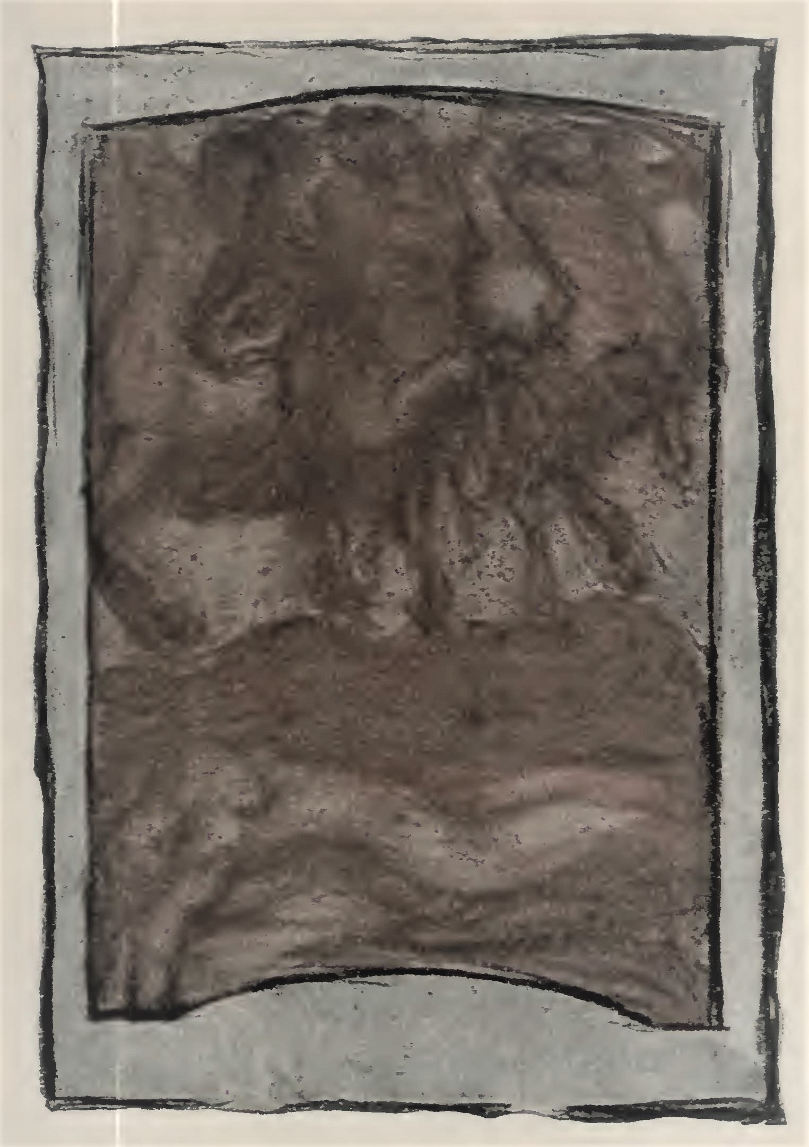Schiacciate
questo corpo macchiato! Ha da volare
il mio cuore nell’estasi del sogno! (Atto IV)
Com’è l’amore tuo?
STEFANIA
stringendolo e misteriosamente guardandolo:
È come il sole
che si libera dalle oscure nebbie
dell’alba....
Senti come ora è dolce
il tocco delle mie mani.... La tua
fronte non s’empie più di tristi rughe....
Senti l’abbraccio mio novello e caldo
che annunzia il torrente impetuoso
dell’amore che ti farà diverso....
Quegli occhi tuoi dispersi i baci miei
volgeranno alla gloria; tu sarai
eroe: ritroverai con me la forza
e la fede? ed il tuo corpo stancato
con l’odio cieco, tanto bacerò,
tanto alimenterò di voluttà
ignota, a te finora, amore mio....
Sotto la carezza di lei, Ottone si piega sfinito e pur colmo di desiderio.
Che?! Tu ripieghi il capo?! Gli occhi tuoi
si velano?!... Non puoi reggere tanto
mio dono?...
OTTONE.
Oh, sento, sento che mi sfugge
la vita mia....
STEFANIA
ricca di malie:
Ti sfugge? No, no, no!
Tutti i miei doni voglio darti! Intendi?...
OTTONE
ansioso squassato dal male:
Oh! la gioia fa male! Ahimè: sorreggimi.
Conducimi di là.... Vieni con me....
STEFANIA
sorreggendolo; con voce arcana, calda, appassionata, dolente, acerba:
Amore, sì!
Vuoi tu che chiami?
Lo conduce verso la torre a sinistra.
OTTONE.
No!
Con disperata voluttà:
Te sola; solamente te!
STEFANIA
cupa:
Per sempre!
Si riodono le grida dei soldati.
S’avvicina l’esercito!... Non odi?!
Più alto:
È lo sterminio!
Sono giunti alla porta.
OTTONE.
Giunge, sì; ma nulla
è pari all’amor tuo.... Reggimi.
STEFANIA.
Sì....
Spariscono. – Si alza, subito il grido dei soldati; prima confuso, poi qualche voce giunge chiaramente.
VOCI DEI SOLDATI.
Là, sul colle!
I cavalli!
I cavalieri!
Come splendono!
A Roma!
TAMMO
giungendo di dietro la torre sinistra:
Imperatore!
Voltandosi indietro:
Eberardo!
Comparisce Eberardo. Tammo guarda dalla terrazza.
È là dentro le sue stanze
l’imperatore. Di quassù si vede
il drappello che arriva!
EBERARDO
guardando: con gioia:
Ah, sì! Lassù!
Come sono mirabili! Cavalcano
come dei! Oh, di là giungono ancora
altri drappelli!
Esultando fa grandi gesti dalla terrazza ai sottostanti.
TAMMO
si approssima alla torre destra, apre la porta e chiama:
Ancella!
EBERARDO
sempre più esultante:
Guarda, Tammo!
Giungono più alte le grida dei soldati.
TAMMO
senza muoversi.
Sì; sì: vedo!
EBERARDO
gridando:
Oh! I primi son già prossimi!
Si vedono le insegne!
Giunge dalla torre Rachilde.
TAMMO
a lei:
Non hai tu
nulla da dirmi?
RACHILDE.
Nulla, senatore.
Anzi ella era piena del desio
di rivederlo.
TAMMO
stupito:
Che dici?
RACHILDE.
Gridava
che i suoi parenti l’hanno in gran disdegno
per essere la donna del nemico
di Roma.
TAMMO
maravigliato:
Che mi dici?
RACHILDE.
Era furente.
Anch’ella vuol vendetta!
TAMMO
stolidamente:
Oh! Immaginavo!
EBERARDO
al quale si sono uniti altri due uomini d’arme.
Ecco, giungono! Tammo!
Grida più alte di soldati. Rachilde corre alla terrazza.
Con le insegne
di Colonia! Ariberto li comanda!
GRIDA DI SOLDATI
di dentro, altissime:
Salve! Salve!
TAMMO
alla terrazza.
Sono arrivati, già!
EBERARDO
pazzamente:
Smontano!... Io credo che vorranno subito
parlare con l’imperatore. Sono
i primi capitani.
TAMMO.
Vedo! Vedo!
L’imperatore certo vuol vederli!
A un soldato:
Dà ordine che salgano quassù!
EBERARDO.
Ah, finalmente avremo i più gagliardi
soldati di Germania! Tutto il colle
già brulica d’armati. Son magnifici,
e hanno camminato a grandi marce
in maniera ammirabile!
TAMMO.
Ho speranza
che il nostro imperatore, che sarà
presto forte e felice, li saprà
comandare con senno!
EBERARDO.
Certamente!
Scorgendo dietro la torre sinistra i primi capitani che non appariscono alla platea:
Eccoli! Viva!
I CAPITANI
di dentro:
Viva il sacro e grande
imperatore!
EBERARDO
con frenesia:
A Roma! A Roma e presto!
I CAPITANI
comparendo insieme.
Viva Roma e l’imperatore nostro!
In questo momento esce, dalle stanze di Ottone, Stefania. I capelli sciolti: la veste un poco aperta: gli occhi spauriti; bianca bianca, rossa la bocca.
STEFANIA
scorgendo i guerrieri con grido alto e profondo.
Signori Capitani! Gente nuova
per la distruzione e la rovina,
l’imperatore vuol vedervi accanto
a lui! L’imperatore! Tammo, va!
TAMMO
correndo verso la stanza di Ottone.
Che volto sfigurato!
STEFANIA
si appoggia disfatta al muro della torre.
Ah, la mia carne!
Con grido alto nel tumulto dell’anima:
Anima mia! Ti voglio liberata!
Ti voglio monda!
EBERARDO.
Ma che dice, ella?
I CAPITANI
accostandosi.
Chi è? Chi è?
TAMMO
sopraggiungendo atterrito.
L’imperatore è morto!
STEFANIA
con un riso acuto.
Ah! Ah! sì, sì: è troncato!
TAMMO.
Ella l’ha ucciso!
EBERARDO e I CAPITANI.
Ucciso!
Ucciso! Lei?!
STEFANIA
con supremo anelito e con purissimo grido.
Sì, io! Sì, io!
Ucciso! Ucciso l’ho col bacio mio
che lo squassava; con le braccia mie;
col petto mio; con la mia carne trista
e con l’anima vigile che grida;
Libertà! Libertà! Roma!
Schiacciate
questo corpo macchiato! Ha da volare
il mio cuore nell’estasi del sogno!
Libertà! Libertà!
TUTTI.
Schiacciala! Uccidila!
L’imperatore ha ucciso!
Le sono addosso con le armi e gli scudi.
STEFANIA.
Libertà!
TUTTI.
Sotto gli scudi!
Apri le sue carni!
Le carni immonde!
STEFANIA
abbattendosi, con urlo supremo.
Ma l’anima eterna!
Cala la tela.
FINE.


